Backend RF11
Diagrama de flujo | Diagrama de grafo
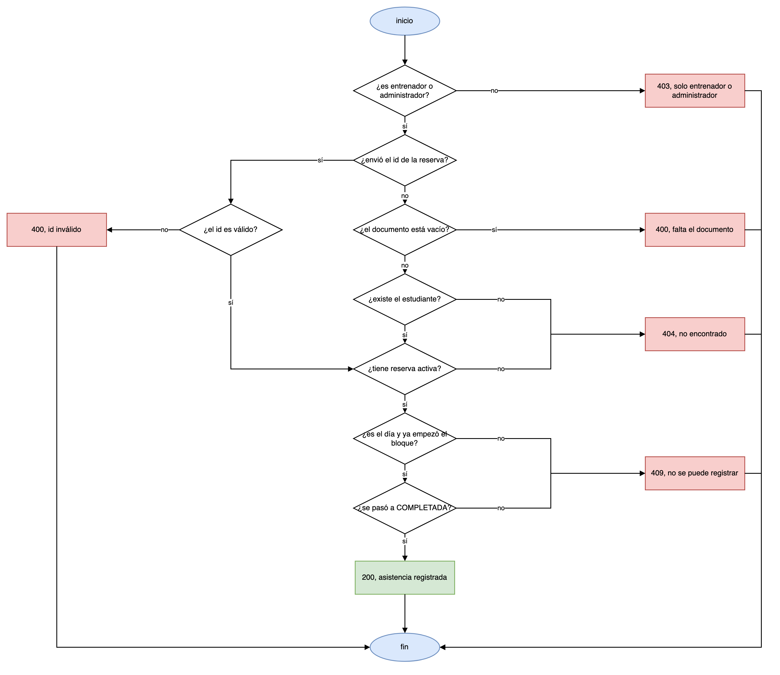 | 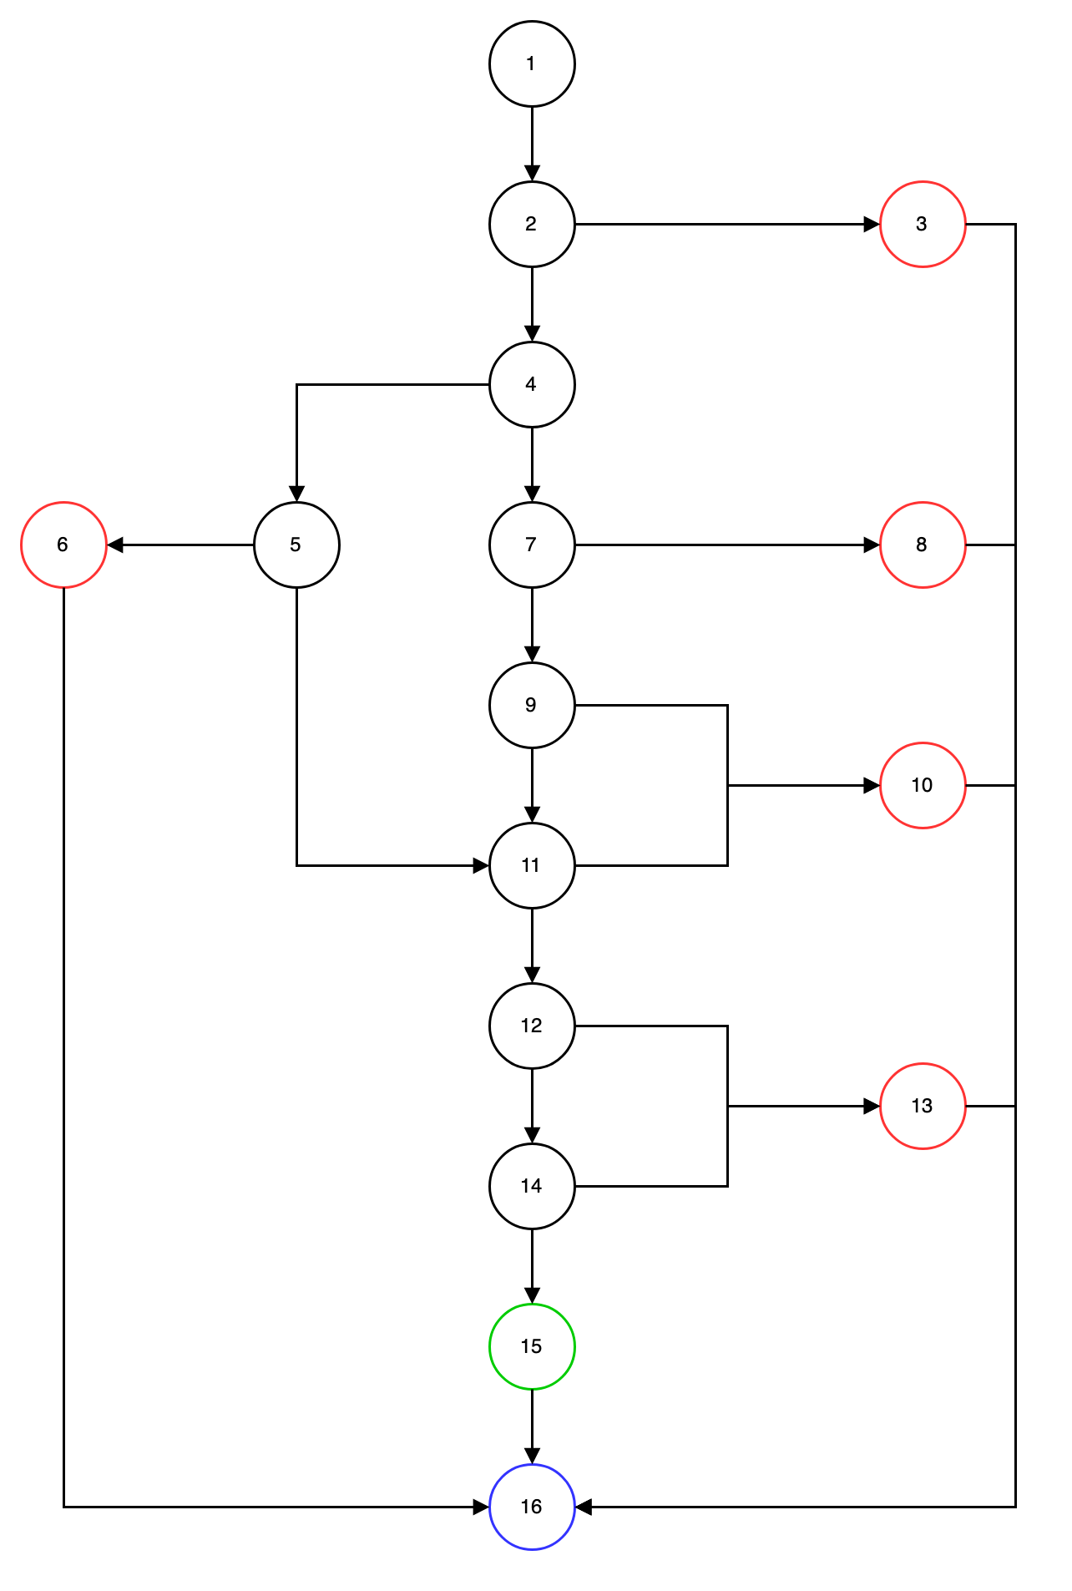
Complejidad ciclomática
V(G) = A − N + 2 = 23 − 16 + 2 = 9
V(G) = P + 1 = 8 + 1 = 9
Tabla de caminos
Camino | Entrada | Prueba | Salida
1, 2, 3, 16 | El correo del actor es de un estudiante | Estudiante registra asistencia | 403 - Solo un entrenador o administrador puede registrar asistencias
1, 2, 4, 5, 6, 16 | Se envía un id de reserva con formato inválido | Id de reserva inválido | 400 - ID de reserva inválido
1, 2, 4, 7, 8, 16 | No se envía documento ni id de reserva | Documento vacío | 400 - Debes indicar el documento de identidad o el id de la reserva
1, 2, 4, 7, 9, 10, 16 | El documento no es de ningún estudiante | Documento no registrado | 404 - No hay ningún estudiante registrado con el documento
1, 2, 4, 7, 9, 11, 10, 16 | El estudiante existe pero no tiene reserva activa | Estudiante sin reserva | 404 - El estudiante no tiene una reserva activa para registrar asistencia
1, 2, 4, 7, 9, 11, 12, 13, 16 | La reserva es de otro día o el bloque no ha empezado | Fuera del horario del bloque | 409 - La asistencia solo se registra el mismo día y desde la hora del bloque
1, 2, 4, 7, 9, 11, 12, 14, 13, 16 | Otro entrenador registró la misma reserva un momento antes | Asistencia registrada al mismo tiempo | 409 - La asistencia ya fue registrada
1, 2, 4, 7, 9, 11, 12, 14, 15, 16 | Documento de un estudiante con reserva de hoy y el bloque ya empezó | Registro por documento | 200 - Asistencia registrada
1, 2, 4, 5, 11, 12, 14, 15, 16 | Id válido de una reserva de hoy y el bloque ya empezó | Registro por id de reserva | 200 - Asistencia registrada

Backend RF12
Diagrama de flujo | Diagrama de grafo
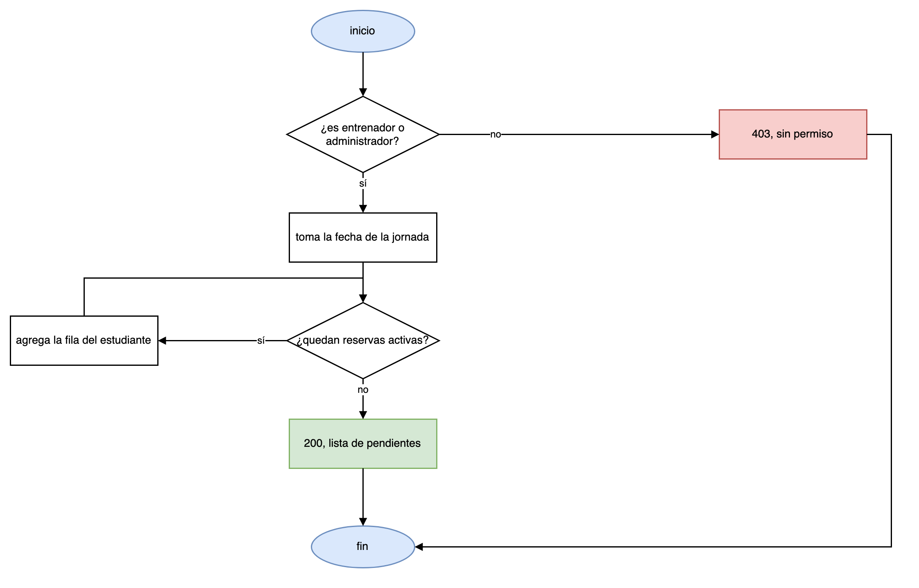 | 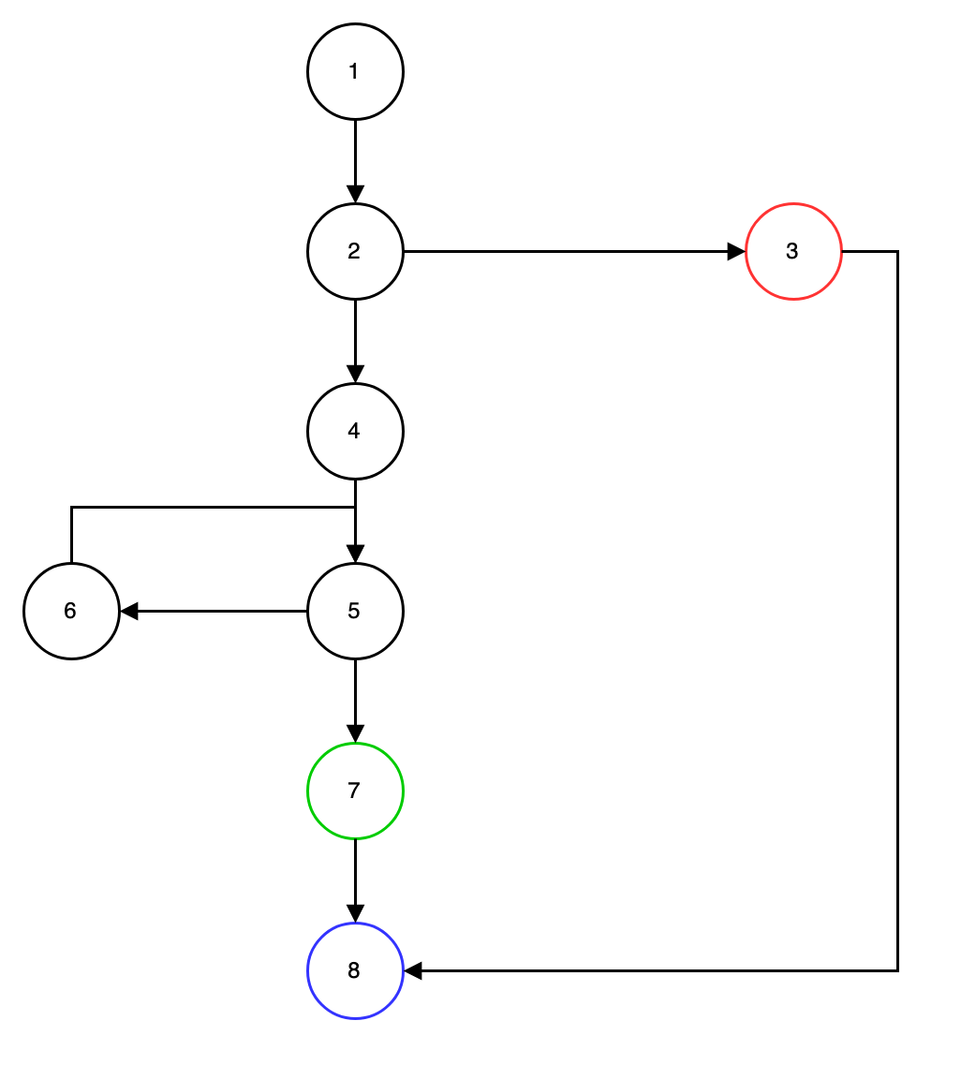
Complejidad ciclomática
V(G) = A − N + 2 = 9 − 8 + 2 = 3
V(G) = P + 1 = 2 + 1 = 3
Tabla de caminos
Camino | Entrada | Prueba | Salida
1, 2, 3, 8 | El correo del actor es de un estudiante | Estudiante consulta pendientes | 403 - Solo un entrenador o administrador puede consultar las inasistencias
1, 2, 4, 5, 7, 8 | El entrenador consulta un día sin reservas activas | Jornada sin pendientes | 200 - total 0 y lista vacía
1, 2, 4, 5, 6, 5, 7, 8 | El entrenador consulta un día con reservas activas | Lista de pendientes | 200 - lista con nombre, documento, bloque e inasistencias

Backend RF13
Diagrama de flujo | Diagrama de grafo
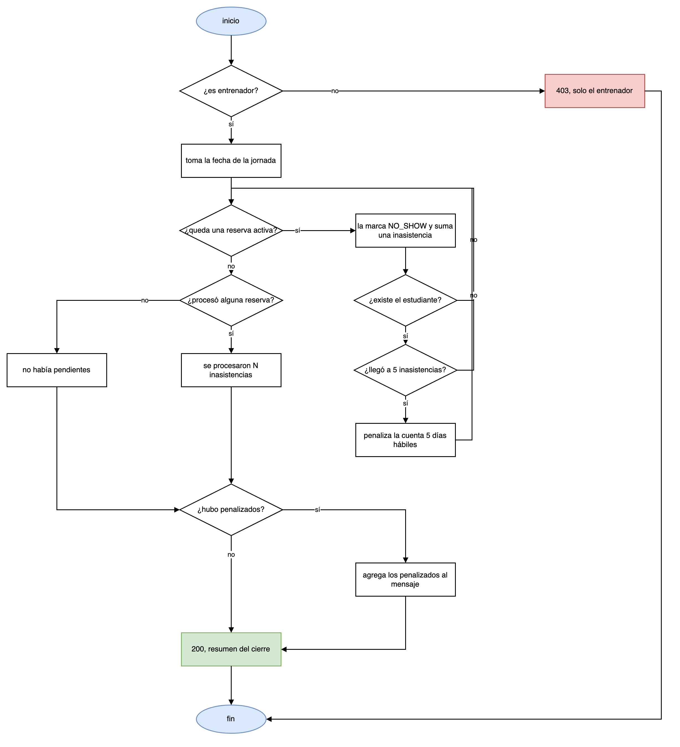 | 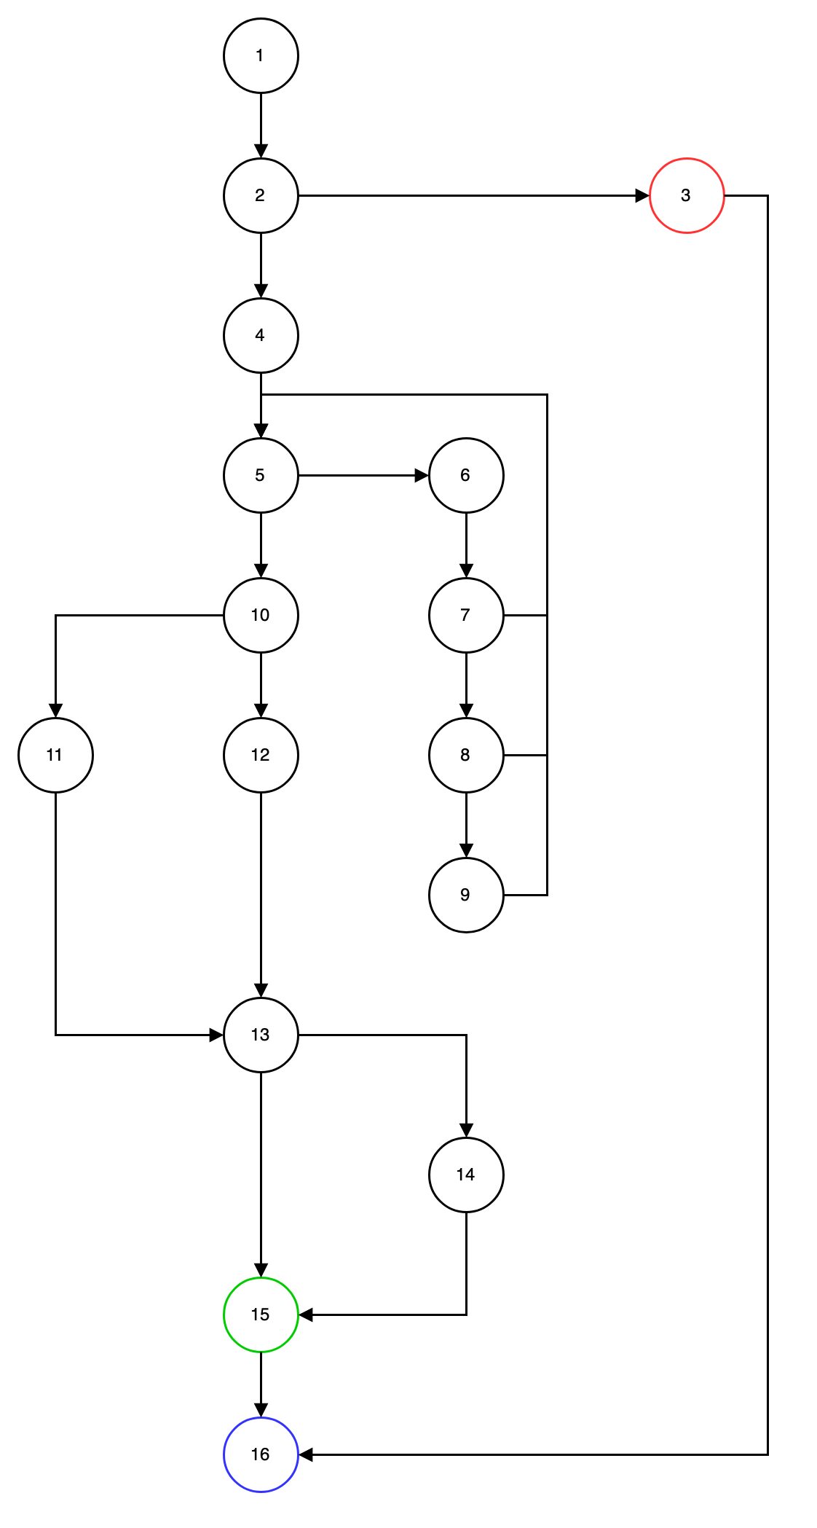
Complejidad ciclomática
V(G) = A − N + 2 = 21 − 16 + 2 = 7
V(G) = P + 1 = 6 + 1 = 7
Tabla de caminos
Camino | Entrada | Prueba | Salida
1, 2, 3, 16 | El correo del actor es de un administrador o estudiante | Cierre sin ser entrenador | 403 - Solo el entrenador puede cerrar la jornada y procesar las inasistencias
1, 2, 4, 5, 10, 11, 13, 15, 16 | El entrenador cierra un día sin reservas activas | Jornada sin pendientes | 200 - No había inasistencias pendientes
1, 2, 4, 5, 6, 7, 5, 10, 12, 13, 15, 16 | Hay una reserva activa de un correo que ya no existe | Reserva de un estudiante borrado | 200 - Se procesaron 1 inasistencias
1, 2, 4, 5, 6, 7, 8, 5, 10, 12, 13, 15, 16 | Estudiante con 3 inasistencias y una reserva sin asistencia | Cuarta inasistencia | 200 - Se procesaron 1 inasistencias, queda con 4
1, 2, 4, 5, 6, 7, 8, 9, 5, 10, 12, 13, 14, 15, 16 | Estudiante con 4 inasistencias y una reserva sin asistencia | Quinta inasistencia | 200 - Se procesaron 1 inasistencias. Estudiantes penalizados: nombre
Nota: Con estos 5 caminos se recorren todas las aristas. Los otros 2 que permite V(G) no son posibles: si no se procesa ninguna reserva no puede haber penalizados.

Backend RF16
Diagrama de flujo | Diagrama de grafo
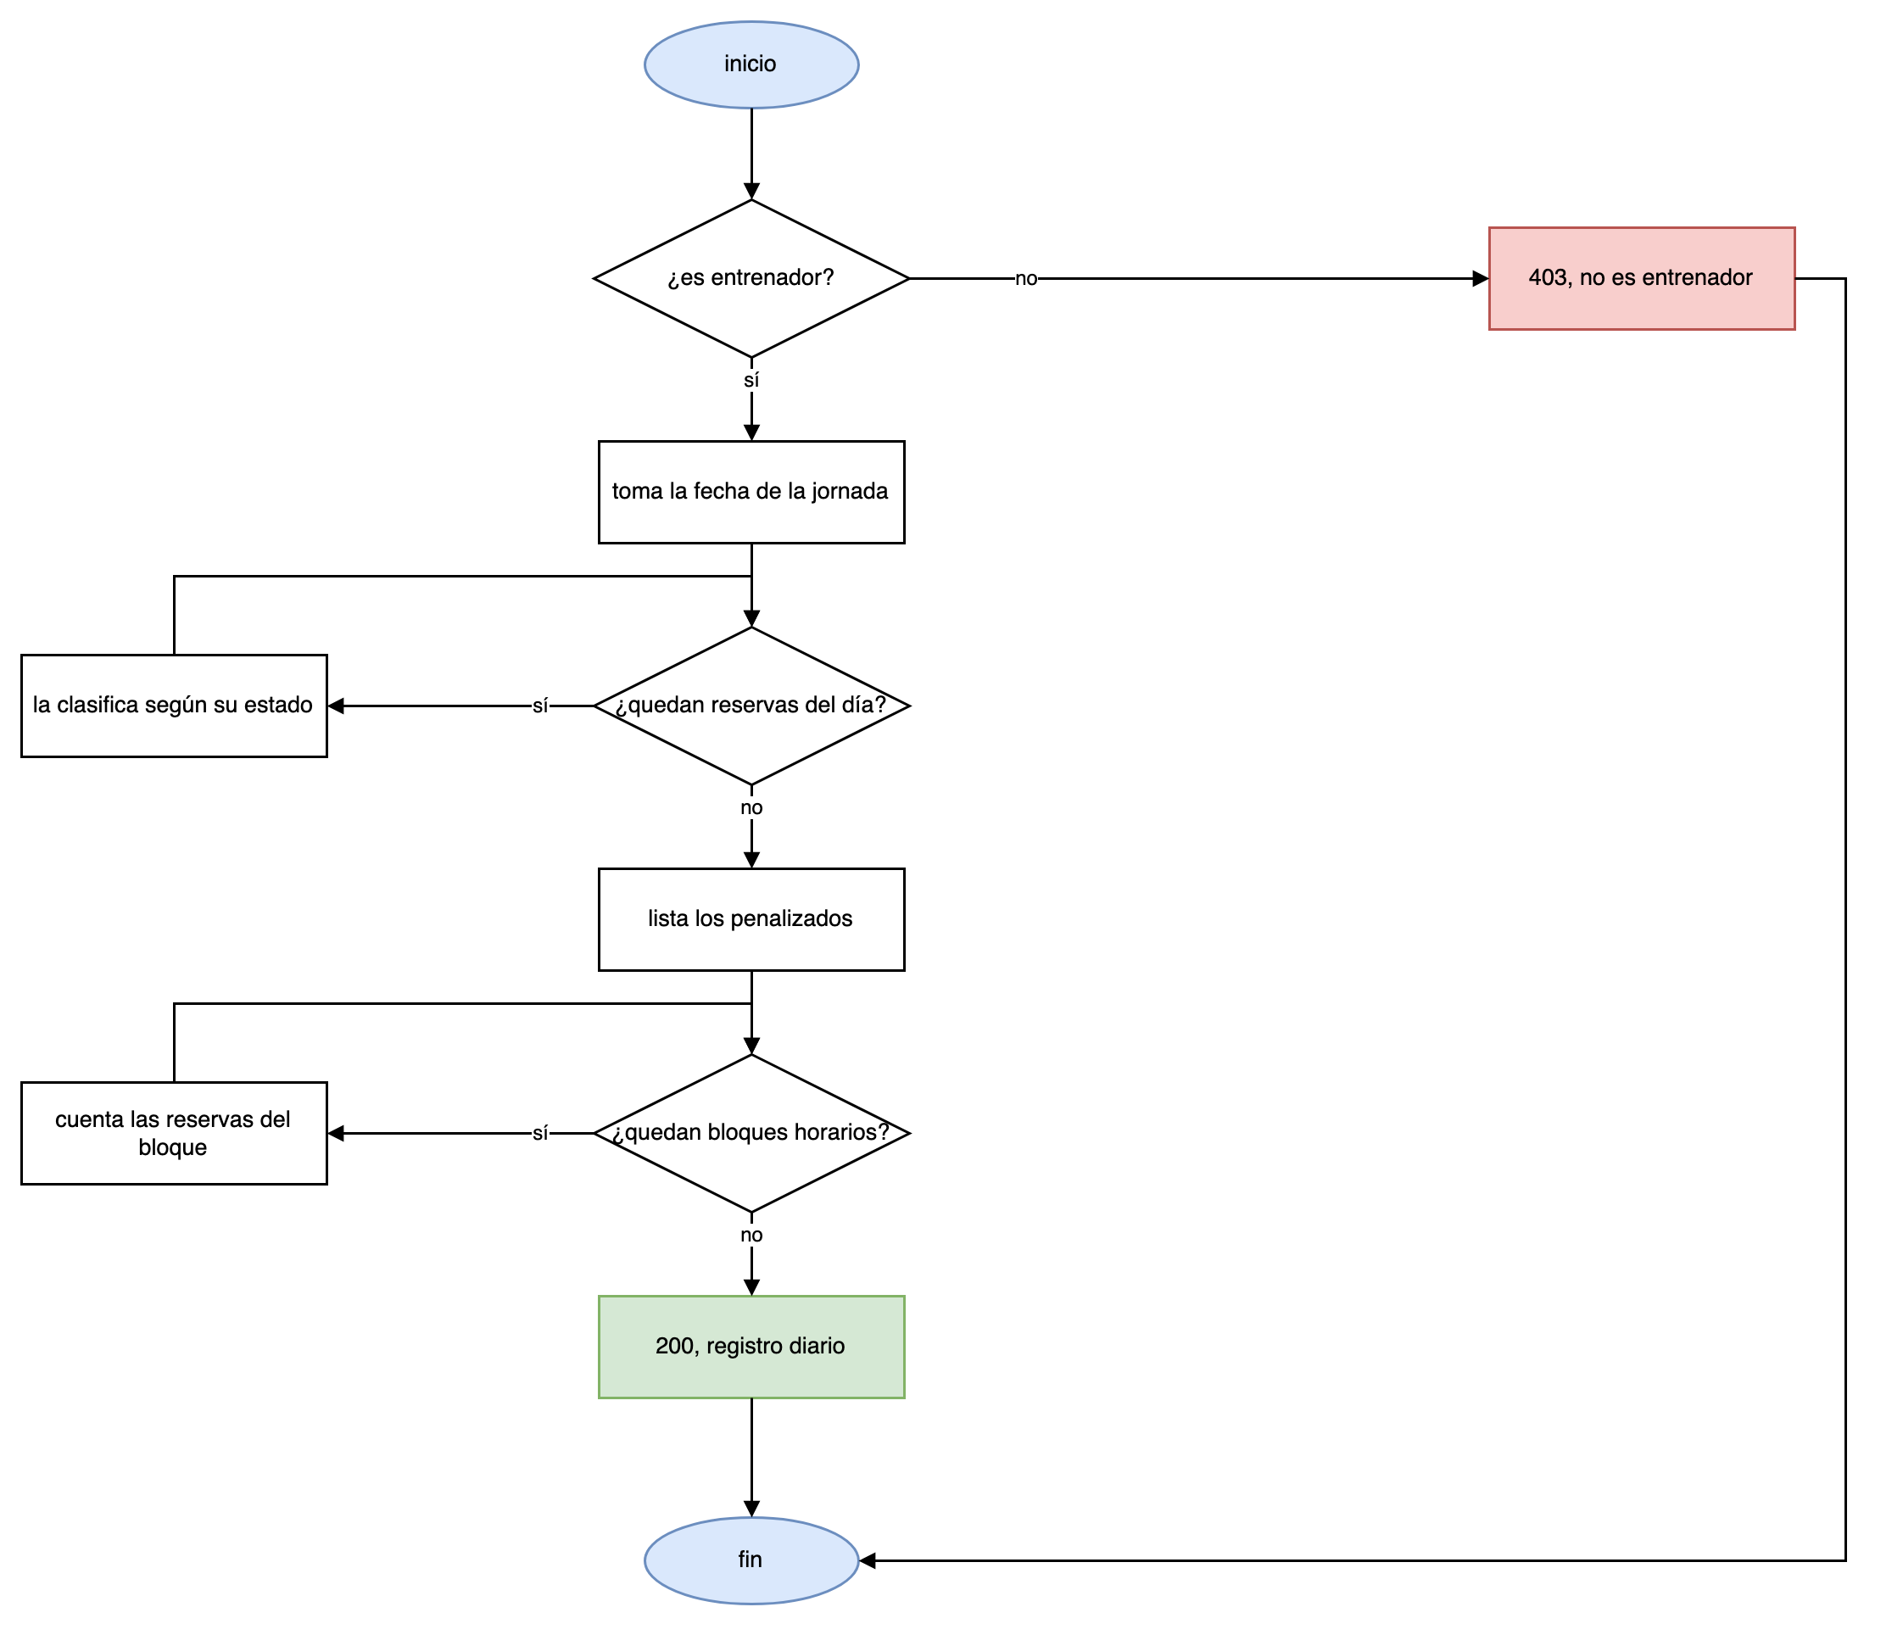 | 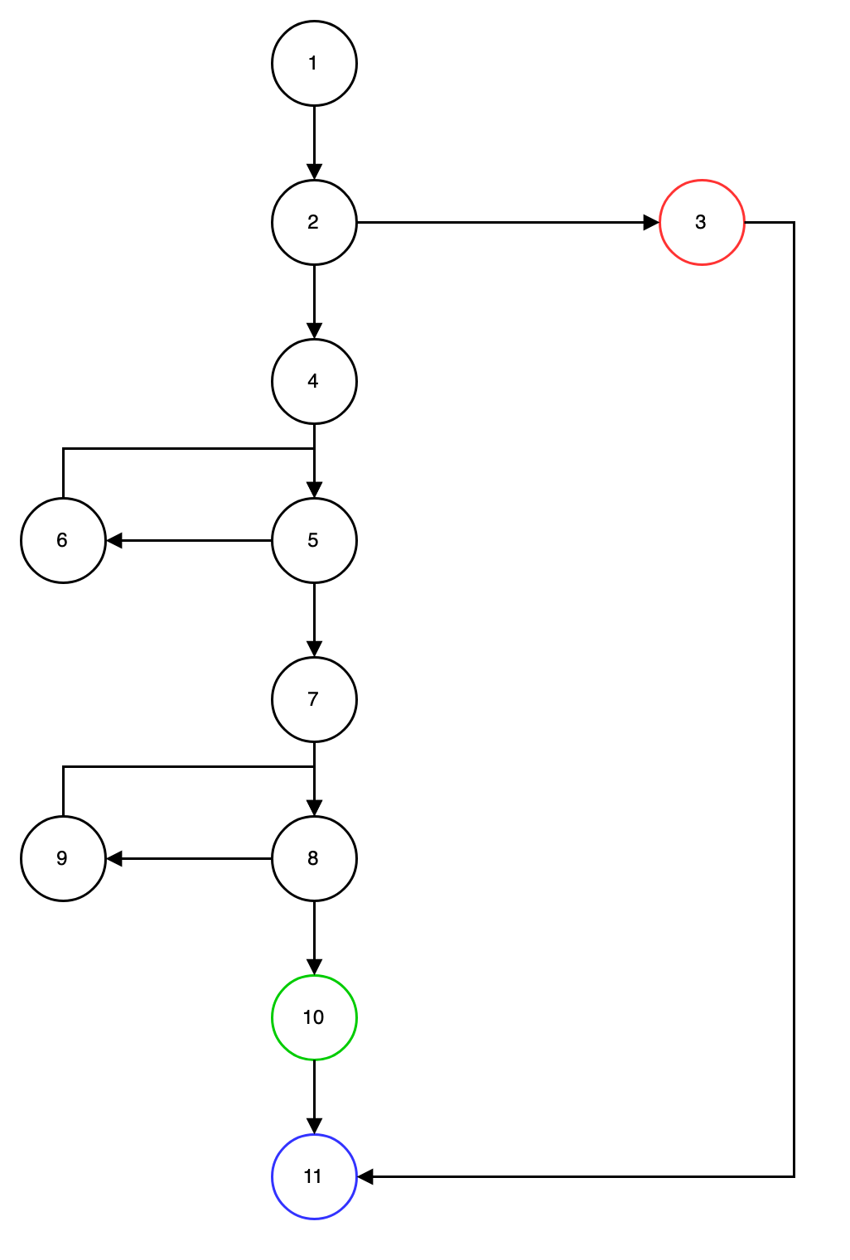
Complejidad ciclomática
V(G) = A − N + 2 = 13 − 11 + 2 = 4
V(G) = P + 1 = 3 + 1 = 4
Tabla de caminos
Camino | Entrada | Prueba | Salida
1, 2, 3, 11 | El correo del actor es de un estudiante o administrador | Consulta sin ser entrenador | 403 - Este registro es el de un entrenador
1, 2, 4, 5, 7, 8, 10, 11 | Día sin reservas y sin bloques horarios creados | Base sin bloques | 200 - totales en cero y sin bloques
1, 2, 4, 5, 7, 8, 9, 8, 10, 11 | El entrenador consulta la fecha 2020-01-01 | Día sin movimientos | 200 - totales en cero y los 6 bloques vacíos
1, 2, 4, 5, 6, 5, 7, 8, 9, 8, 10, 11 | El entrenador consulta un día con asistencias e inasistencias | Registro con movimientos | 200 - totales, penalizados y detalle por bloque

Backend RF20
Diagrama de flujo | Diagrama de grafo
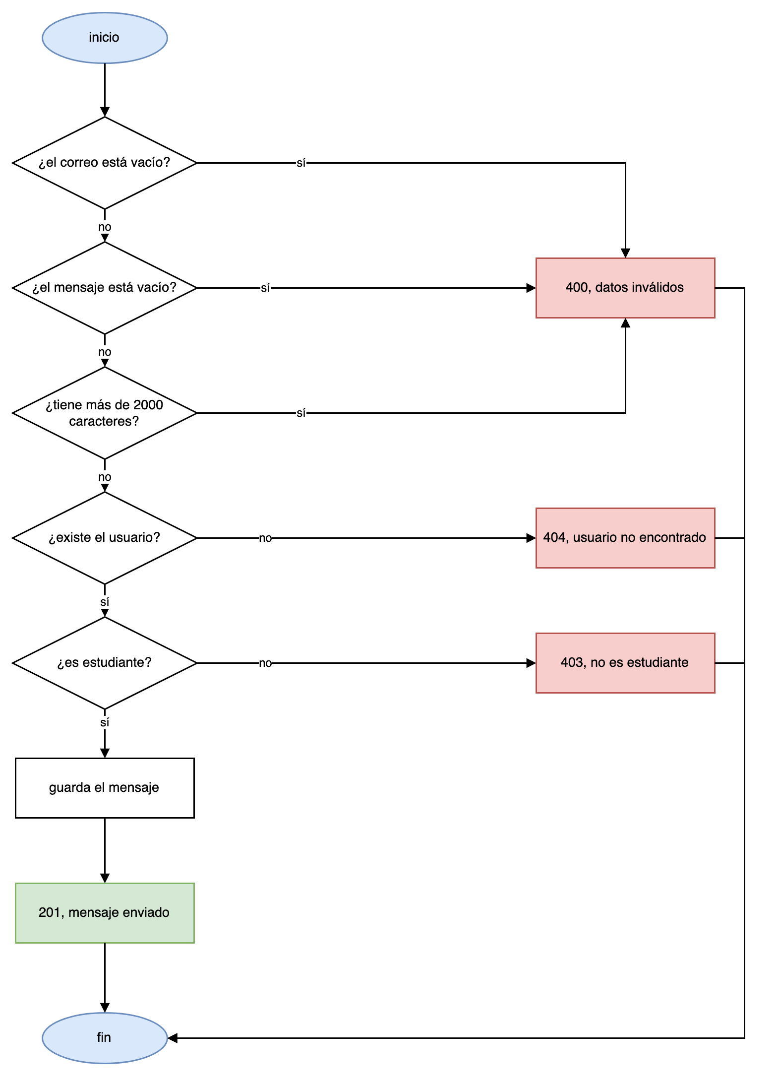 | 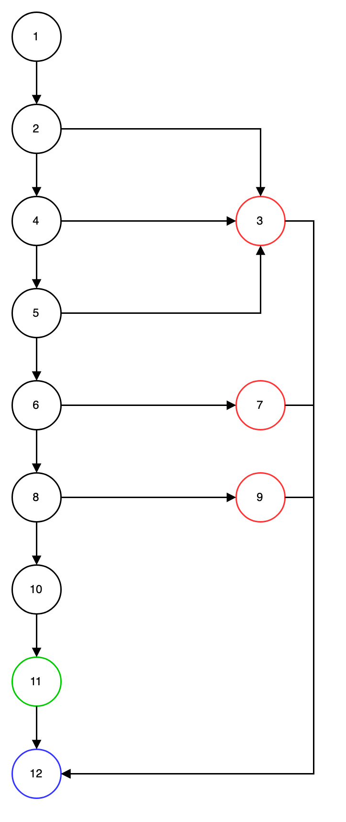
Complejidad ciclomática
V(G) = A − N + 2 = 16 − 12 + 2 = 6
V(G) = P + 1 = 5 + 1 = 6
Tabla de caminos
Camino | Entrada | Prueba | Salida
1, 2, 3, 12 | Se envía el reporte sin correo | Correo vacío | 400 - email requerido
1, 2, 4, 3, 12 | El mensaje está vacío o solo tiene espacios | Mensaje vacío | 400 - Escribe el mensaje antes de enviarlo
1, 2, 4, 5, 3, 12 | El mensaje tiene más de 2000 caracteres | Mensaje muy largo | 400 - El mensaje no puede superar los 2000 caracteres
1, 2, 4, 5, 6, 7, 12 | El correo no está registrado | Usuario no registrado | 404 - Usuario no encontrado
1, 2, 4, 5, 6, 8, 9, 12 | El correo es de un entrenador o administrador | Reporte sin ser estudiante | 403 - El buzón es el canal por el que los estudiantes reportan fallas
1, 2, 4, 5, 6, 8, 10, 11, 12 | Correo de un estudiante y mensaje válido | Reporte enviado | 201 - Tu reporte llegó al administrador

Backend RF21 — Consultar el buzón
Diagrama de flujo | Diagrama de grafo
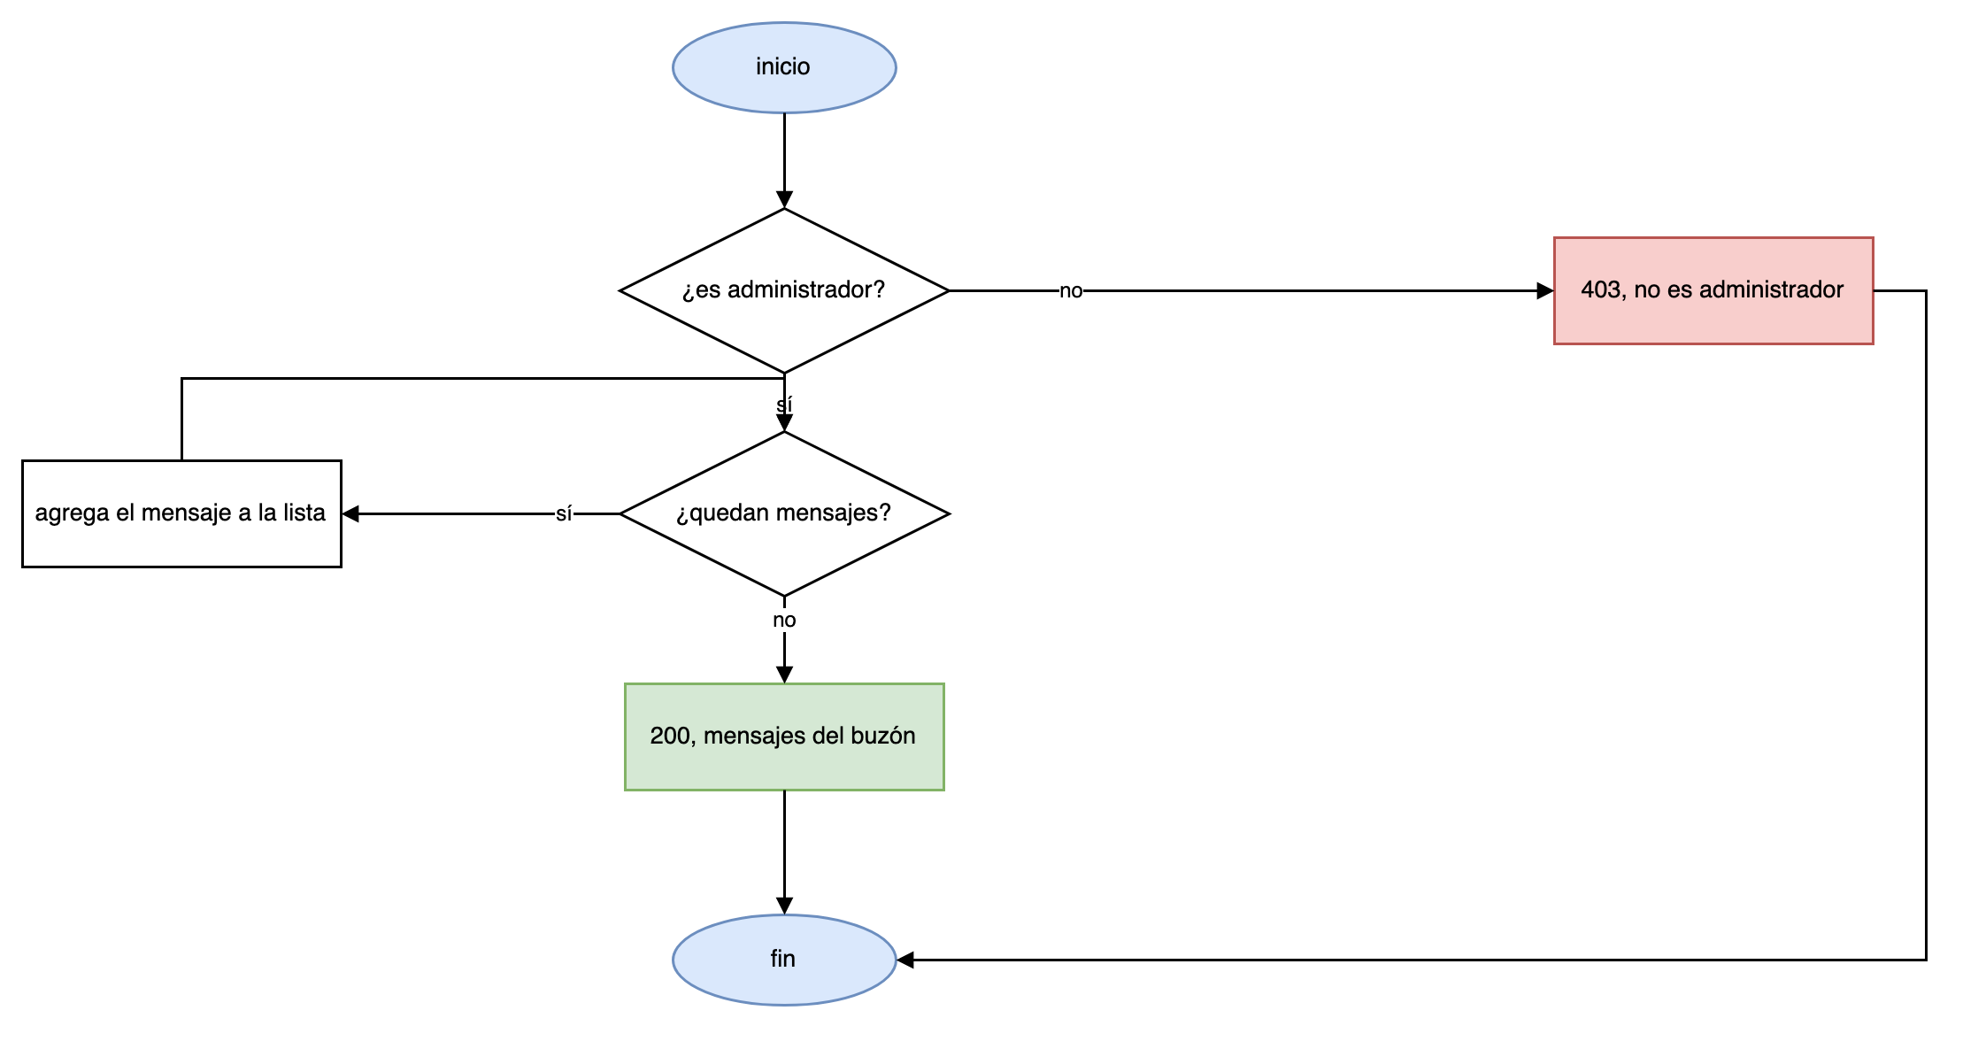 | 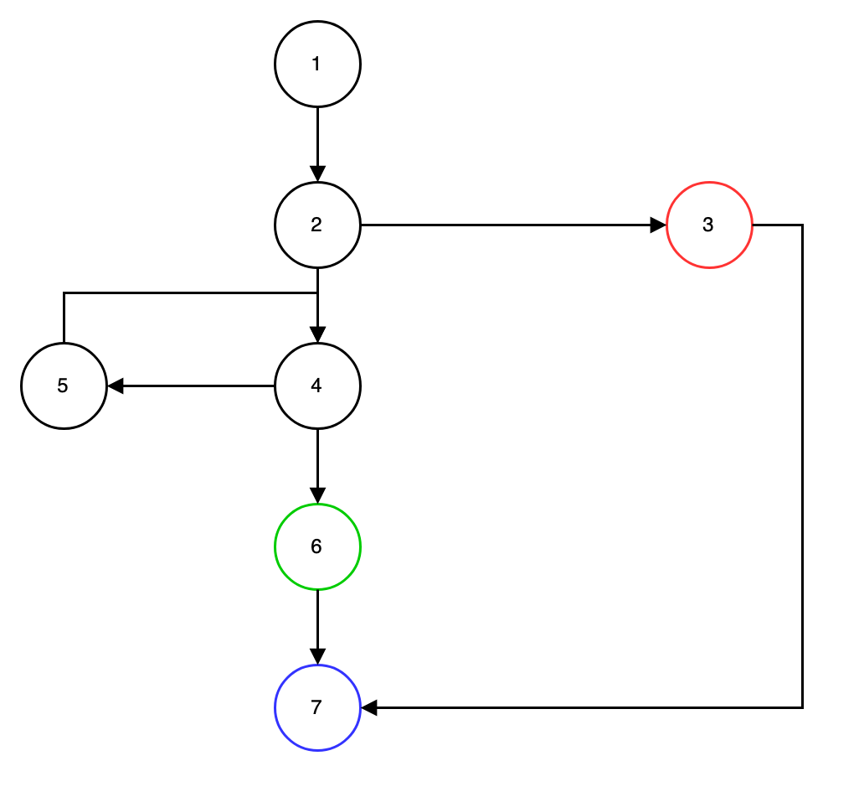
Complejidad ciclomática
V(G) = A − N + 2 = 8 − 7 + 2 = 3
V(G) = P + 1 = 2 + 1 = 3
Tabla de caminos
Camino | Entrada | Prueba | Salida
1, 2, 3, 7 | El correo del actor es de un estudiante o entrenador | Consulta sin ser administrador | 403 - Solo el administrador puede consultar el buzón de sugerencias
1, 2, 4, 6, 7 | El administrador consulta un buzón vacío | Buzón vacío | 200 - total 0 y lista vacía
1, 2, 4, 5, 4, 6, 7 | El administrador consulta un buzón con mensajes | Buzón con mensajes | 200 - mensajes del más reciente al más antiguo

Backend RF21 — Borrar un mensaje
Diagrama de flujo | Diagrama de grafo
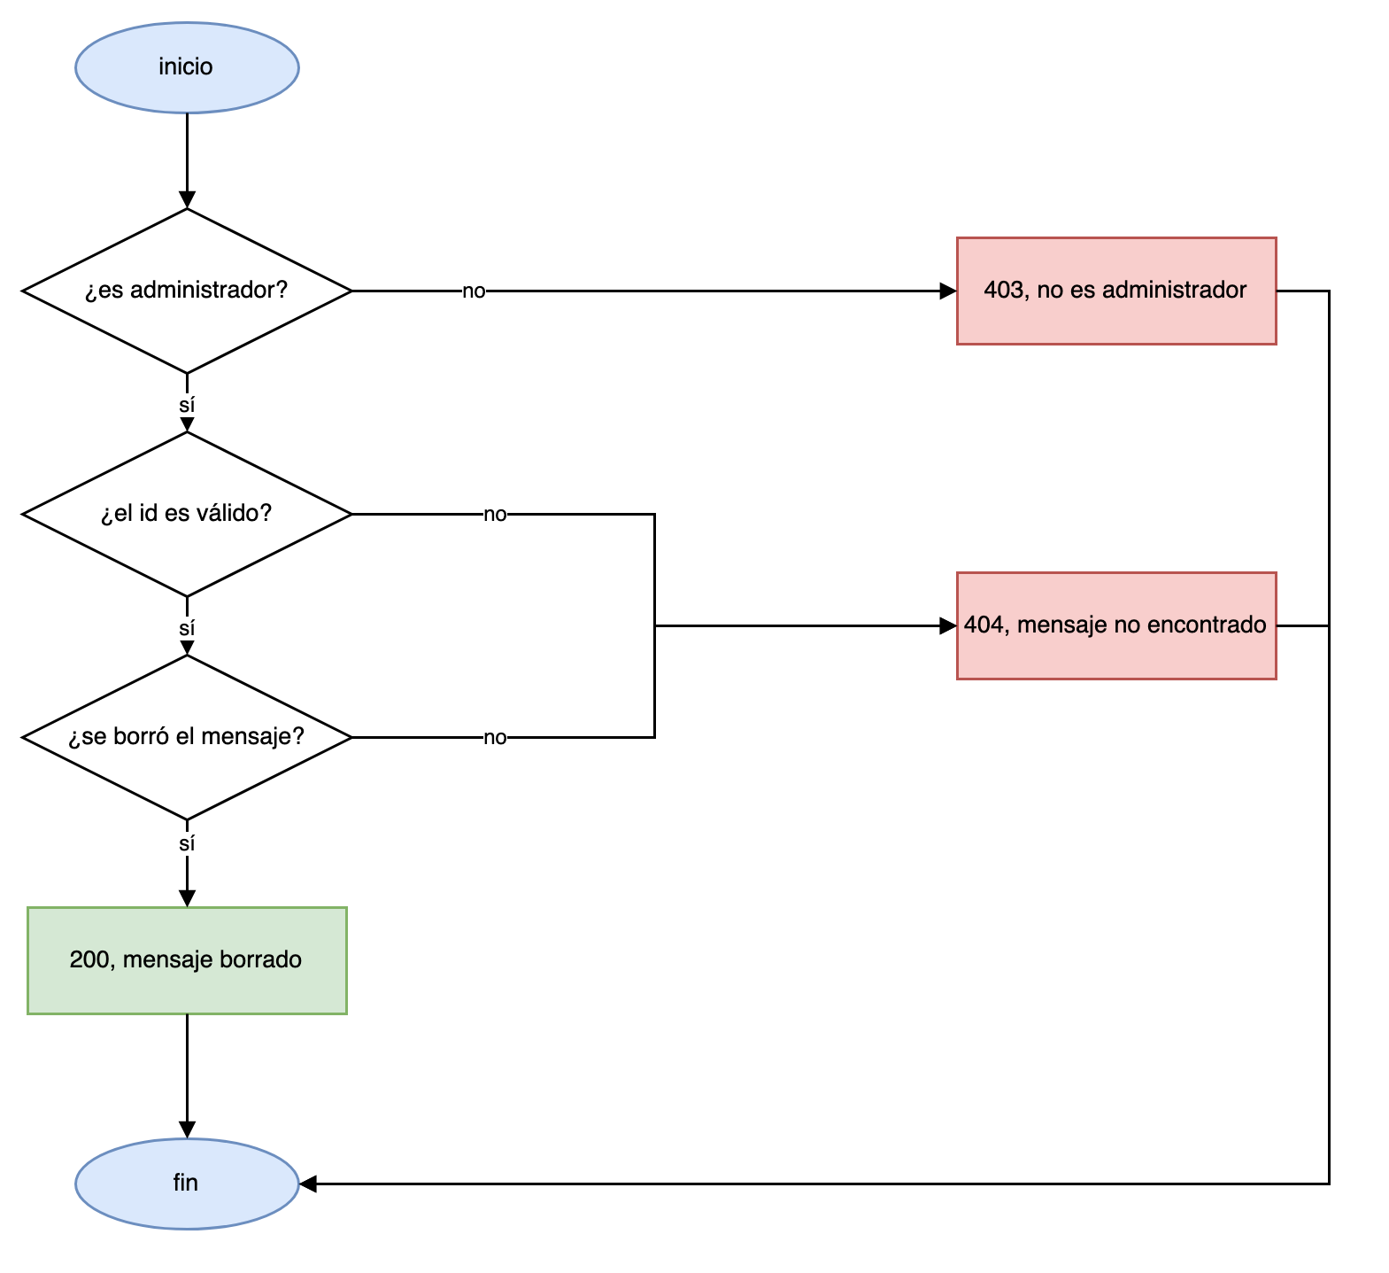 | 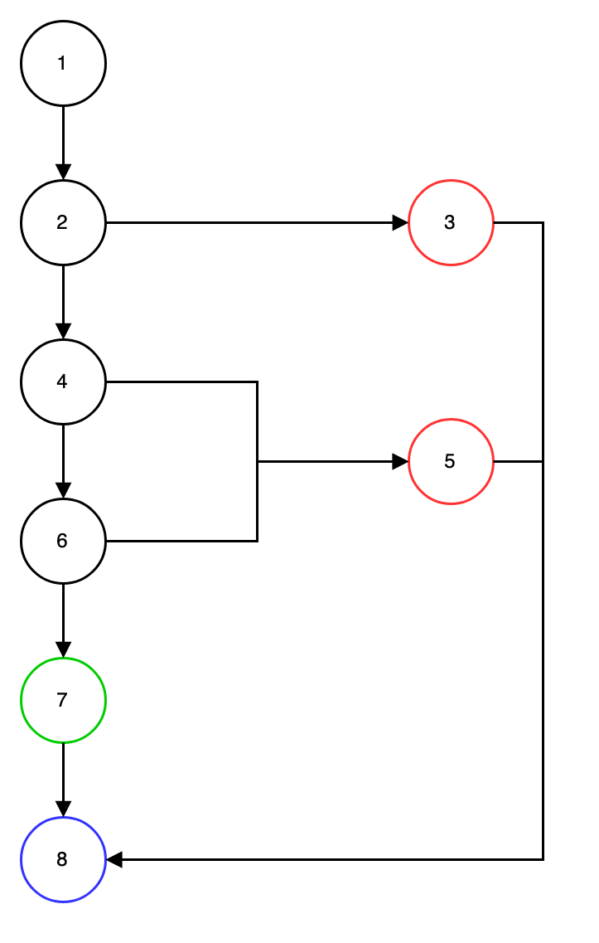
Complejidad ciclomática
V(G) = A − N + 2 = 10 − 8 + 2 = 4
V(G) = P + 1 = 3 + 1 = 4
Tabla de caminos
Camino | Entrada | Prueba | Salida
1, 2, 3, 8 | El correo del actor es de un estudiante o entrenador | Borrar sin ser administrador | 403 - Solo el administrador puede borrar mensajes del buzón
1, 2, 4, 5, 8 | El id del mensaje tiene formato inválido | Id inválido | 404 - Mensaje no encontrado
1, 2, 4, 6, 5, 8 | El id es válido pero el mensaje no existe | Mensaje inexistente | 404 - Mensaje no encontrado
1, 2, 4, 6, 7, 8 | El administrador borra un mensaje que existe | Borrar mensaje atendido | 200 - Mensaje borrado del buzón

Frontend RF11
Diagrama de flujo | Diagrama de grafo
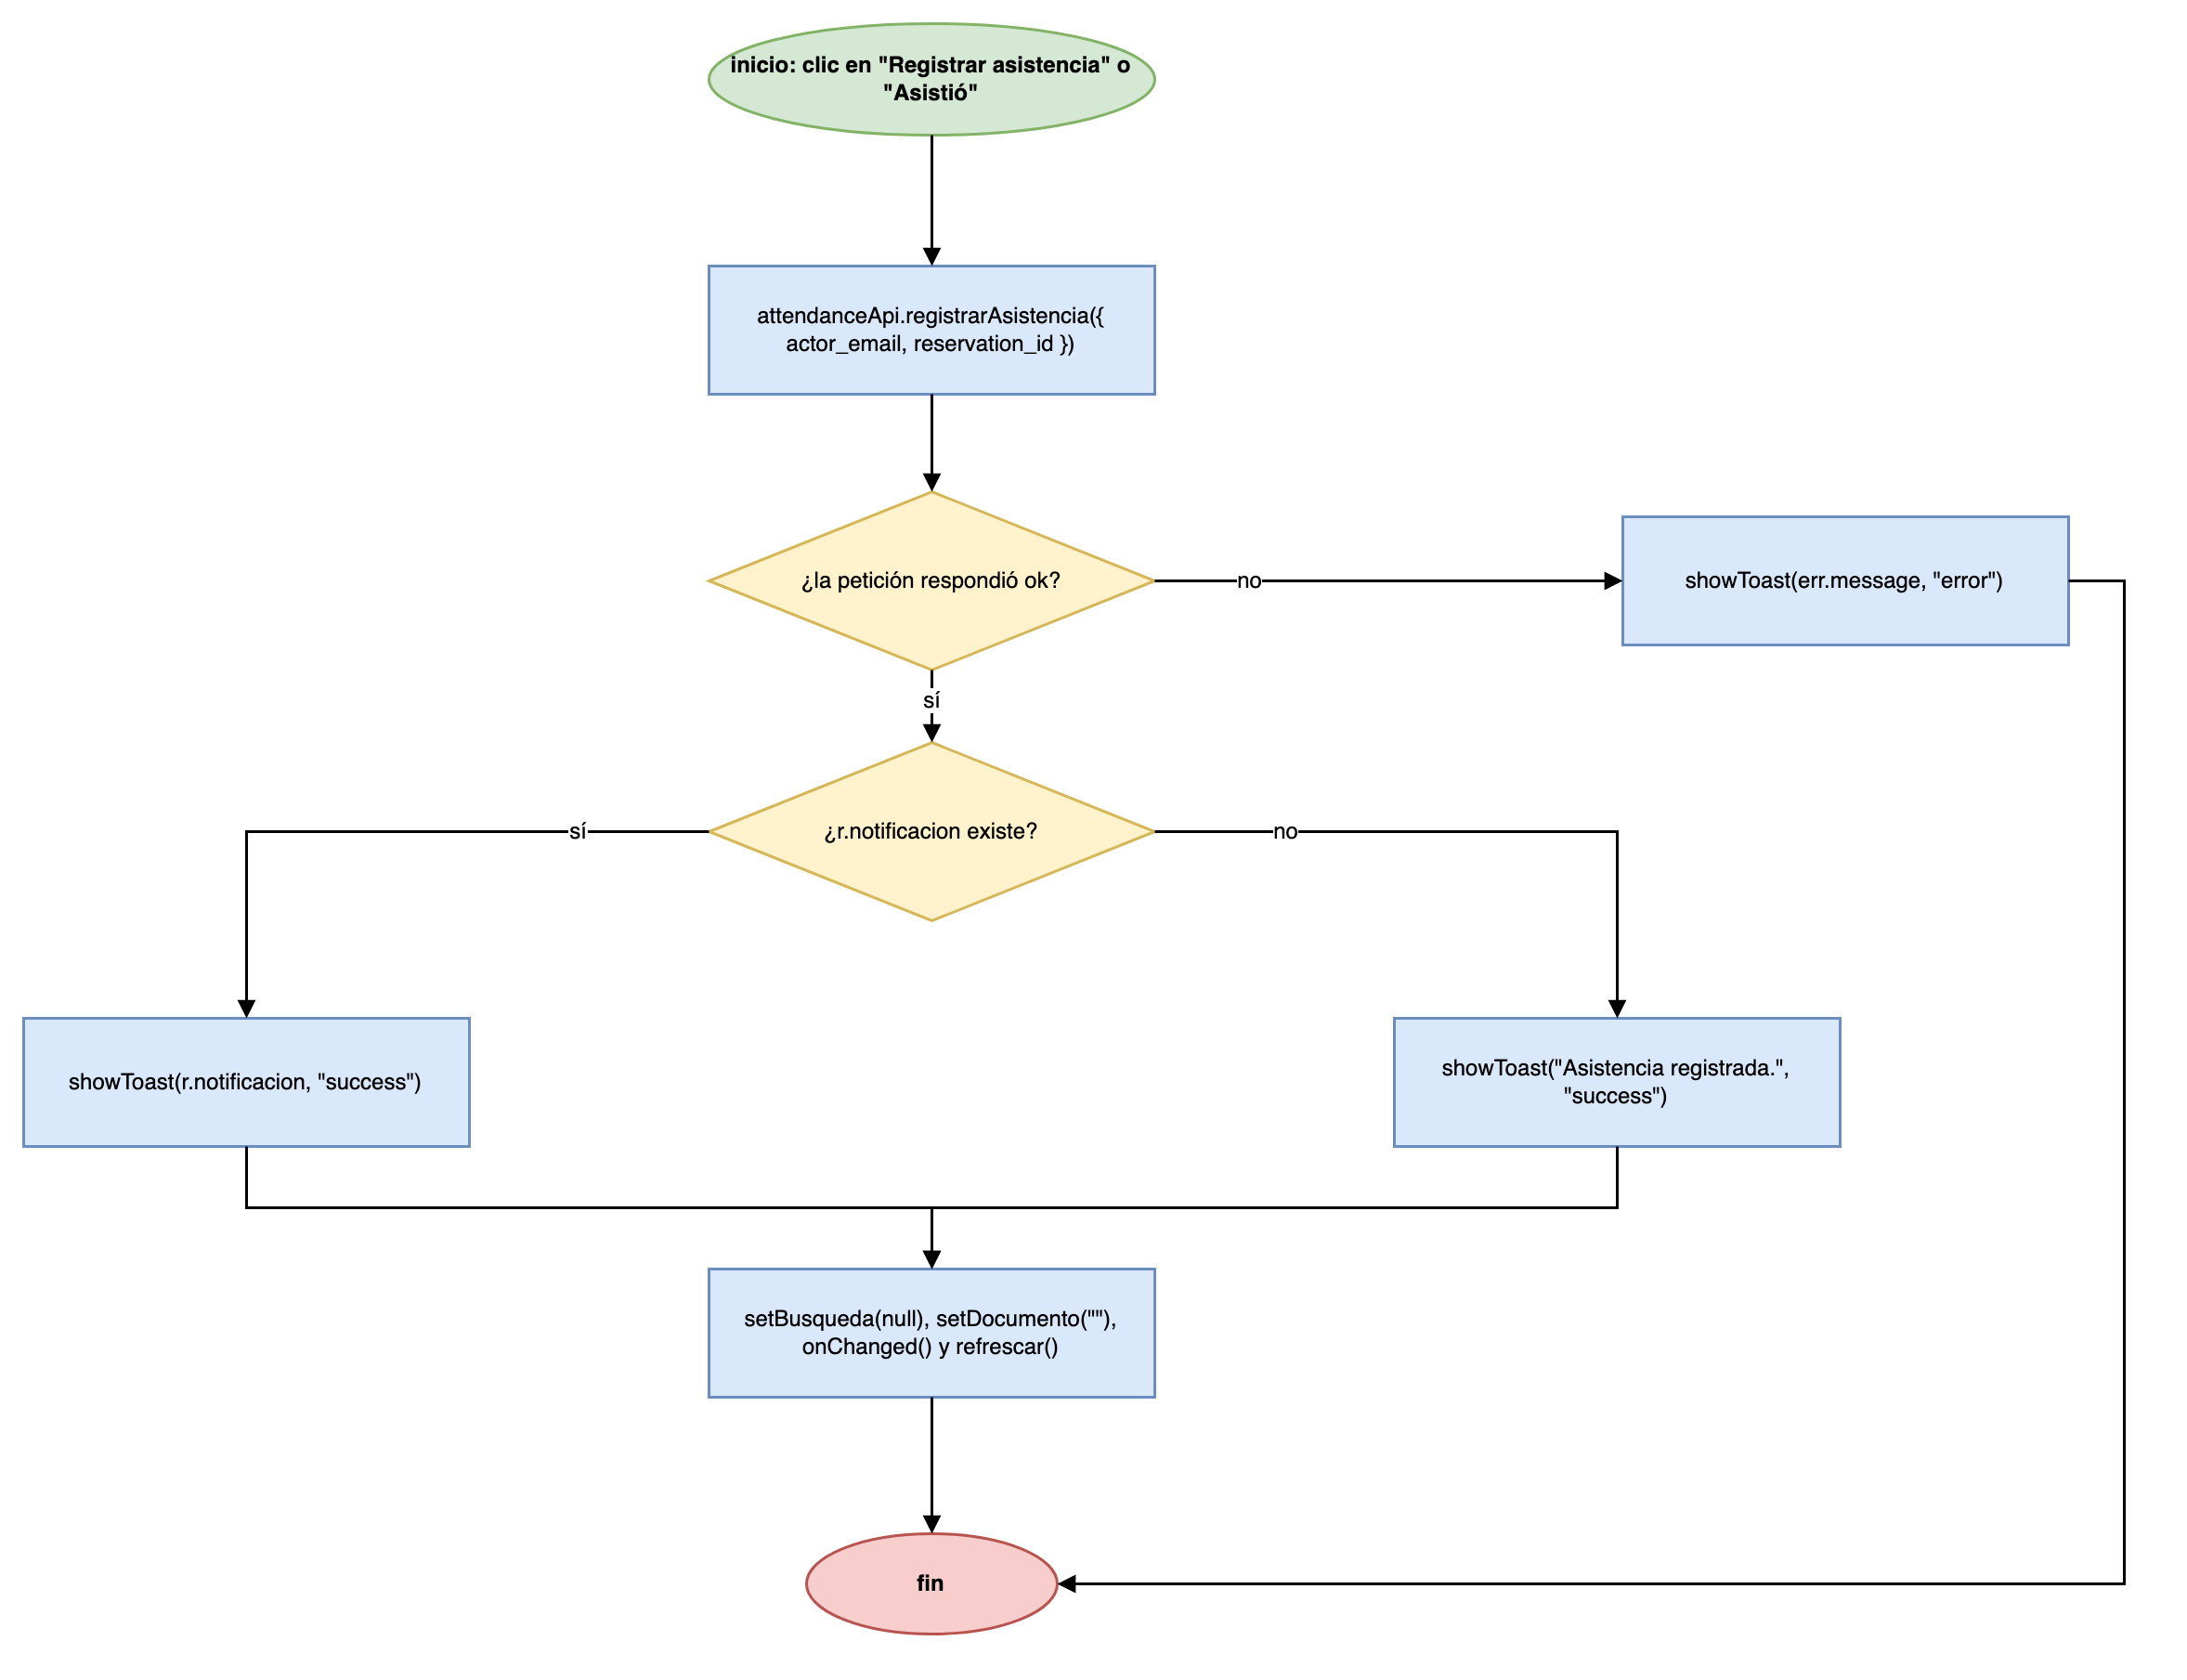 | 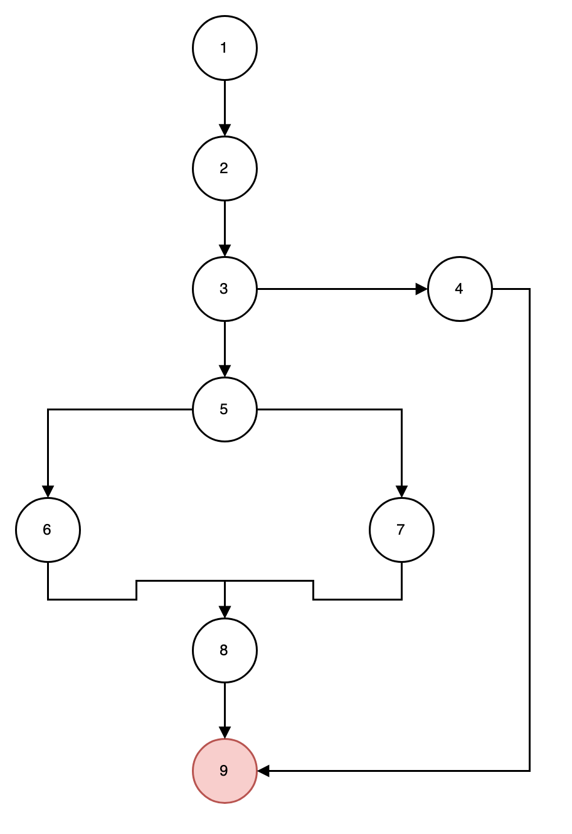
Complejidad ciclomática
V(G) = A − N + 2 = 10 − 9 + 2 = 3
V(G) = P + 1 = 2 + 1 = 3
Tabla de caminos
Camino | Entrada | Prueba | Salida
1, 2, 3, 4, 9 | La API responde con error (por ejemplo, el bloque todavía no empieza) | Registro rechazado | Toast rojo con el mensaje del servidor
1, 2, 3, 5, 6, 8, 9 | La API responde ok con notificación | Registro exitoso | Toast verde "Asistencia registrada para las 06:00 del …", se limpia la búsqueda y se refresca el panel
1, 2, 3, 5, 7, 8, 9 | La API responde ok sin el campo notificacion | Respuesta sin notificación | Toast verde "Asistencia registrada.", se limpia la búsqueda y se refresca el panel

Frontend RF12
Diagrama de flujo | Diagrama de grafo
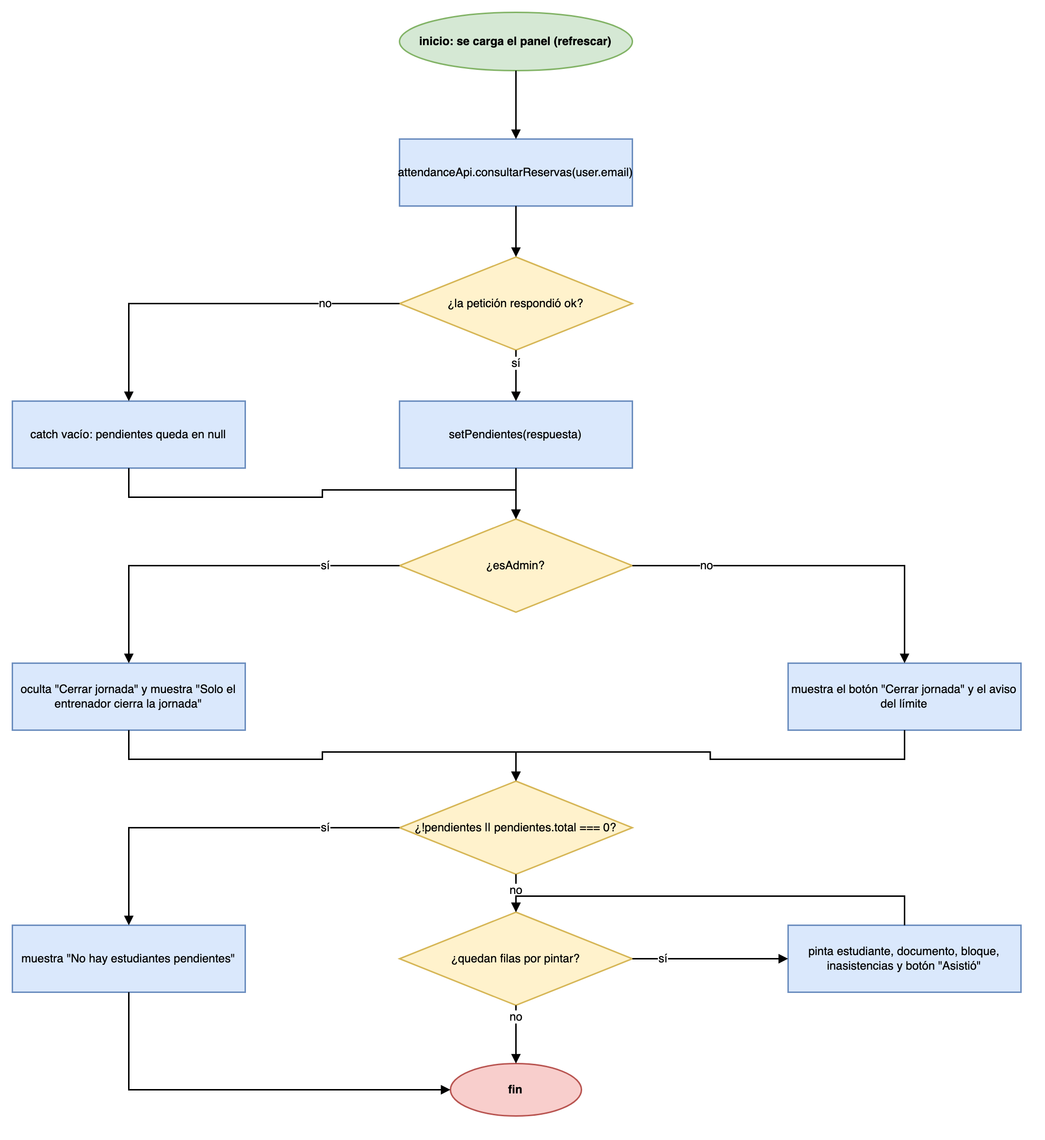 | 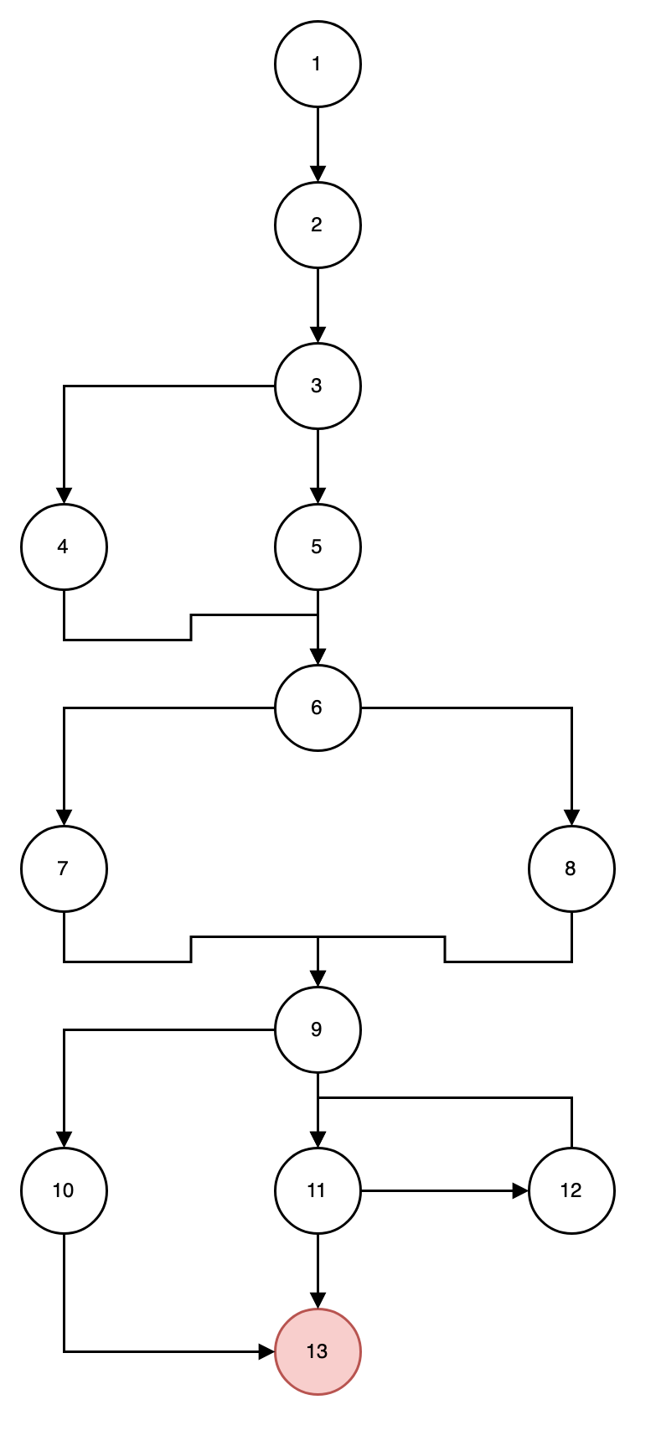
Complejidad ciclomática
V(G) = A − N + 2 = 16 − 13 + 2 = 5
V(G) = P + 1 = 4 + 1 = 5
Tabla de caminos
Camino | Entrada | Prueba | Salida
1, 2, 3, 4, 6, 8, 9, 10, 13 | Entrenador y la petición falla (backend caído) | Error al consultar pendientes | Botón "Cerrar jornada" visible y mensaje "No hay estudiantes pendientes"
1, 2, 3, 5, 6, 7, 9, 10, 13 | Administrador y la jornada no tiene pendientes | Administrador sin pendientes | Sin botón "Cerrar jornada" y mensaje "No hay estudiantes pendientes"
1, 2, 3, 5, 6, 8, 9, 10, 13 | Entrenador y la jornada no tiene pendientes | Entrenador sin pendientes | Botón "Cerrar jornada" y mensaje "No hay estudiantes pendientes"
1, 2, 3, 5, 6, 8, 9, 11, 12, 11, 13 | Entrenador y la jornada tiene reservas sin asistencia | Entrenador con pendientes | Tabla con una fila y un botón "Asistió" por estudiante
1, 2, 3, 5, 6, 7, 9, 11, 12, 11, 13 | Administrador y la jornada tiene reservas sin asistencia | Administrador con pendientes | Tabla de pendientes sin botón "Cerrar jornada"

Frontend RF13
Diagrama de flujo | Diagrama de grafo
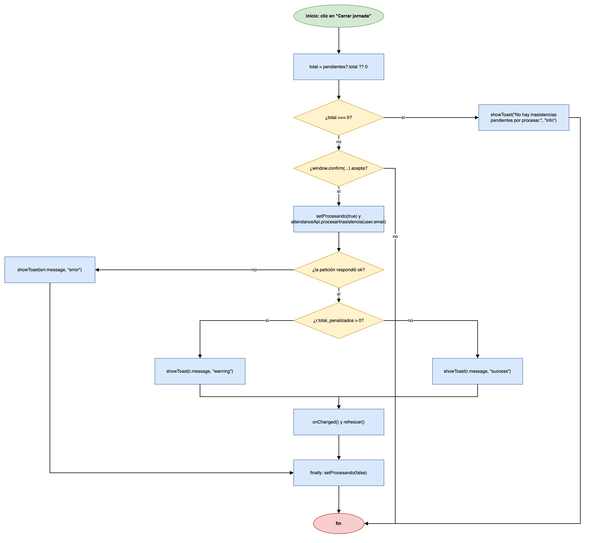 | 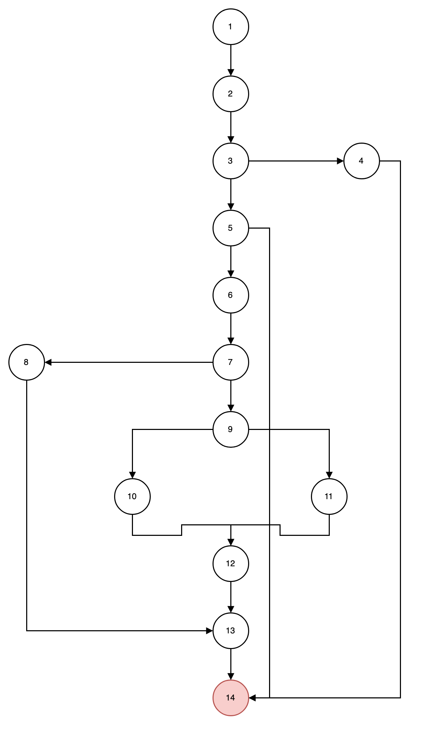
Complejidad ciclomática
V(G) = A − N + 2 = 17 − 14 + 2 = 5
V(G) = P + 1 = 4 + 1 = 5
Tabla de caminos
Camino | Entrada | Prueba | Salida
1, 2, 3, 4, 14 | No hay reservas pendientes en la jornada | Cerrar jornada sin pendientes | Toast "No hay inasistencias pendientes por procesar."
1, 2, 3, 5, 14 | Hay pendientes y el entrenador cancela la confirmación | Cierre cancelado | No se llama a la API ni cambia nada
1, 2, 3, 5, 6, 7, 8, 13, 14 | El entrenador confirma y la API responde con error | Error al cerrar la jornada | Toast rojo con el mensaje del servidor y el botón vuelve a habilitarse
1, 2, 3, 5, 6, 7, 9, 11, 12, 13, 14 | El entrenador confirma y nadie queda penalizado | Cierre sin penalizados | Toast verde "Se procesaron N inasistencias…" y se refresca el panel
1, 2, 3, 5, 6, 7, 9, 10, 12, 13, 14 | El entrenador confirma y un estudiante llega a 5 inasistencias | Cierre con penalizados | Toast amarillo "… Estudiantes penalizados: nombre" y se refresca el panel

Frontend RF16
Diagrama de flujo | Diagrama de grafo
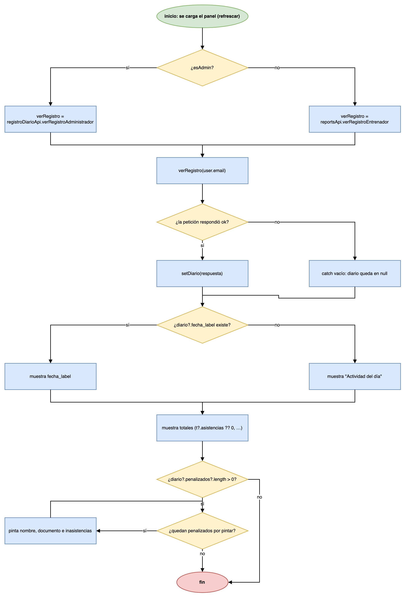 | 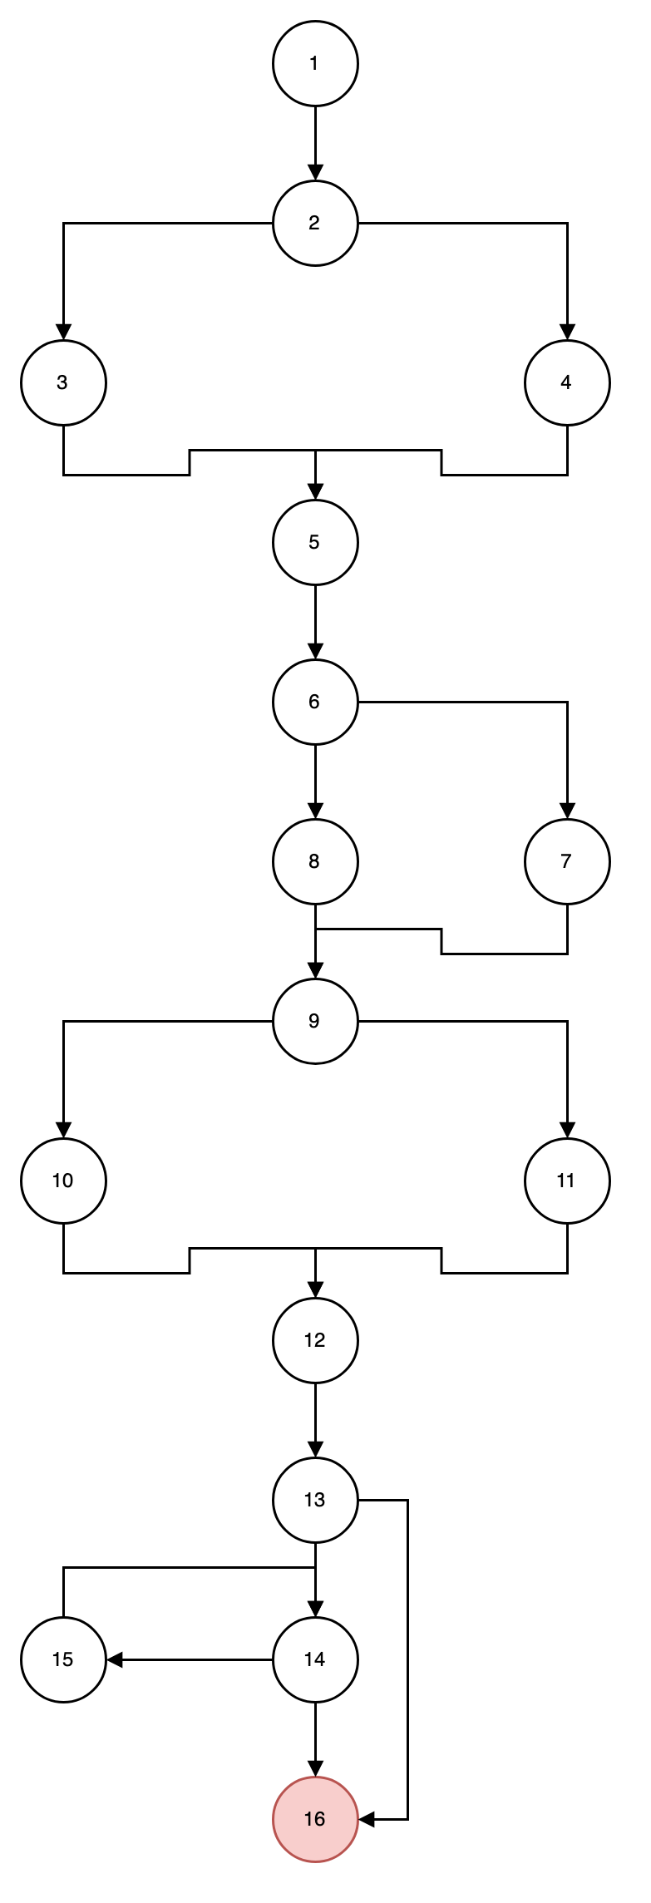
Complejidad ciclomática
V(G) = A − N + 2 = 20 − 16 + 2 = 6
V(G) = P + 1 = 5 + 1 = 6
Tabla de caminos
Camino | Entrada | Prueba | Salida
1, 2, 4, 5, 6, 8, 9, 10, 12, 13, 14, 15, 14, 16 | Entrenador y el registro trae estudiantes penalizados | Registro con penalizados | Fecha, totales y lista de estudiantes penalizados
1, 2, 4, 5, 6, 8, 9, 10, 12, 13, 16 | Entrenador y el día no tiene penalizados | Registro sin penalizados | Fecha y totales, sin lista de penalizados
1, 2, 4, 5, 6, 7, 9, 11, 12, 13, 16 | Entrenador y la petición falla | Error al cargar el registro | "Actividad del día" y totales en 0
1, 2, 4, 5, 6, 8, 9, 11, 12, 13, 16 | La respuesta llega sin fecha_label | Registro sin fecha | "Actividad del día" y los totales recibidos
1, 2, 3, 5, 6, 8, 9, 10, 12, 13, 16 | El usuario es administrador | Registro del administrador | Usa verRegistroAdministrador y muestra fecha y totales
1, 2, 3, 5, 6, 7, 9, 11, 12, 13, 16 | Administrador y la petición falla | Error en el registro del administrador | "Actividad del día" y totales en 0

Frontend RF20
Diagrama de flujo | Diagrama de grafo
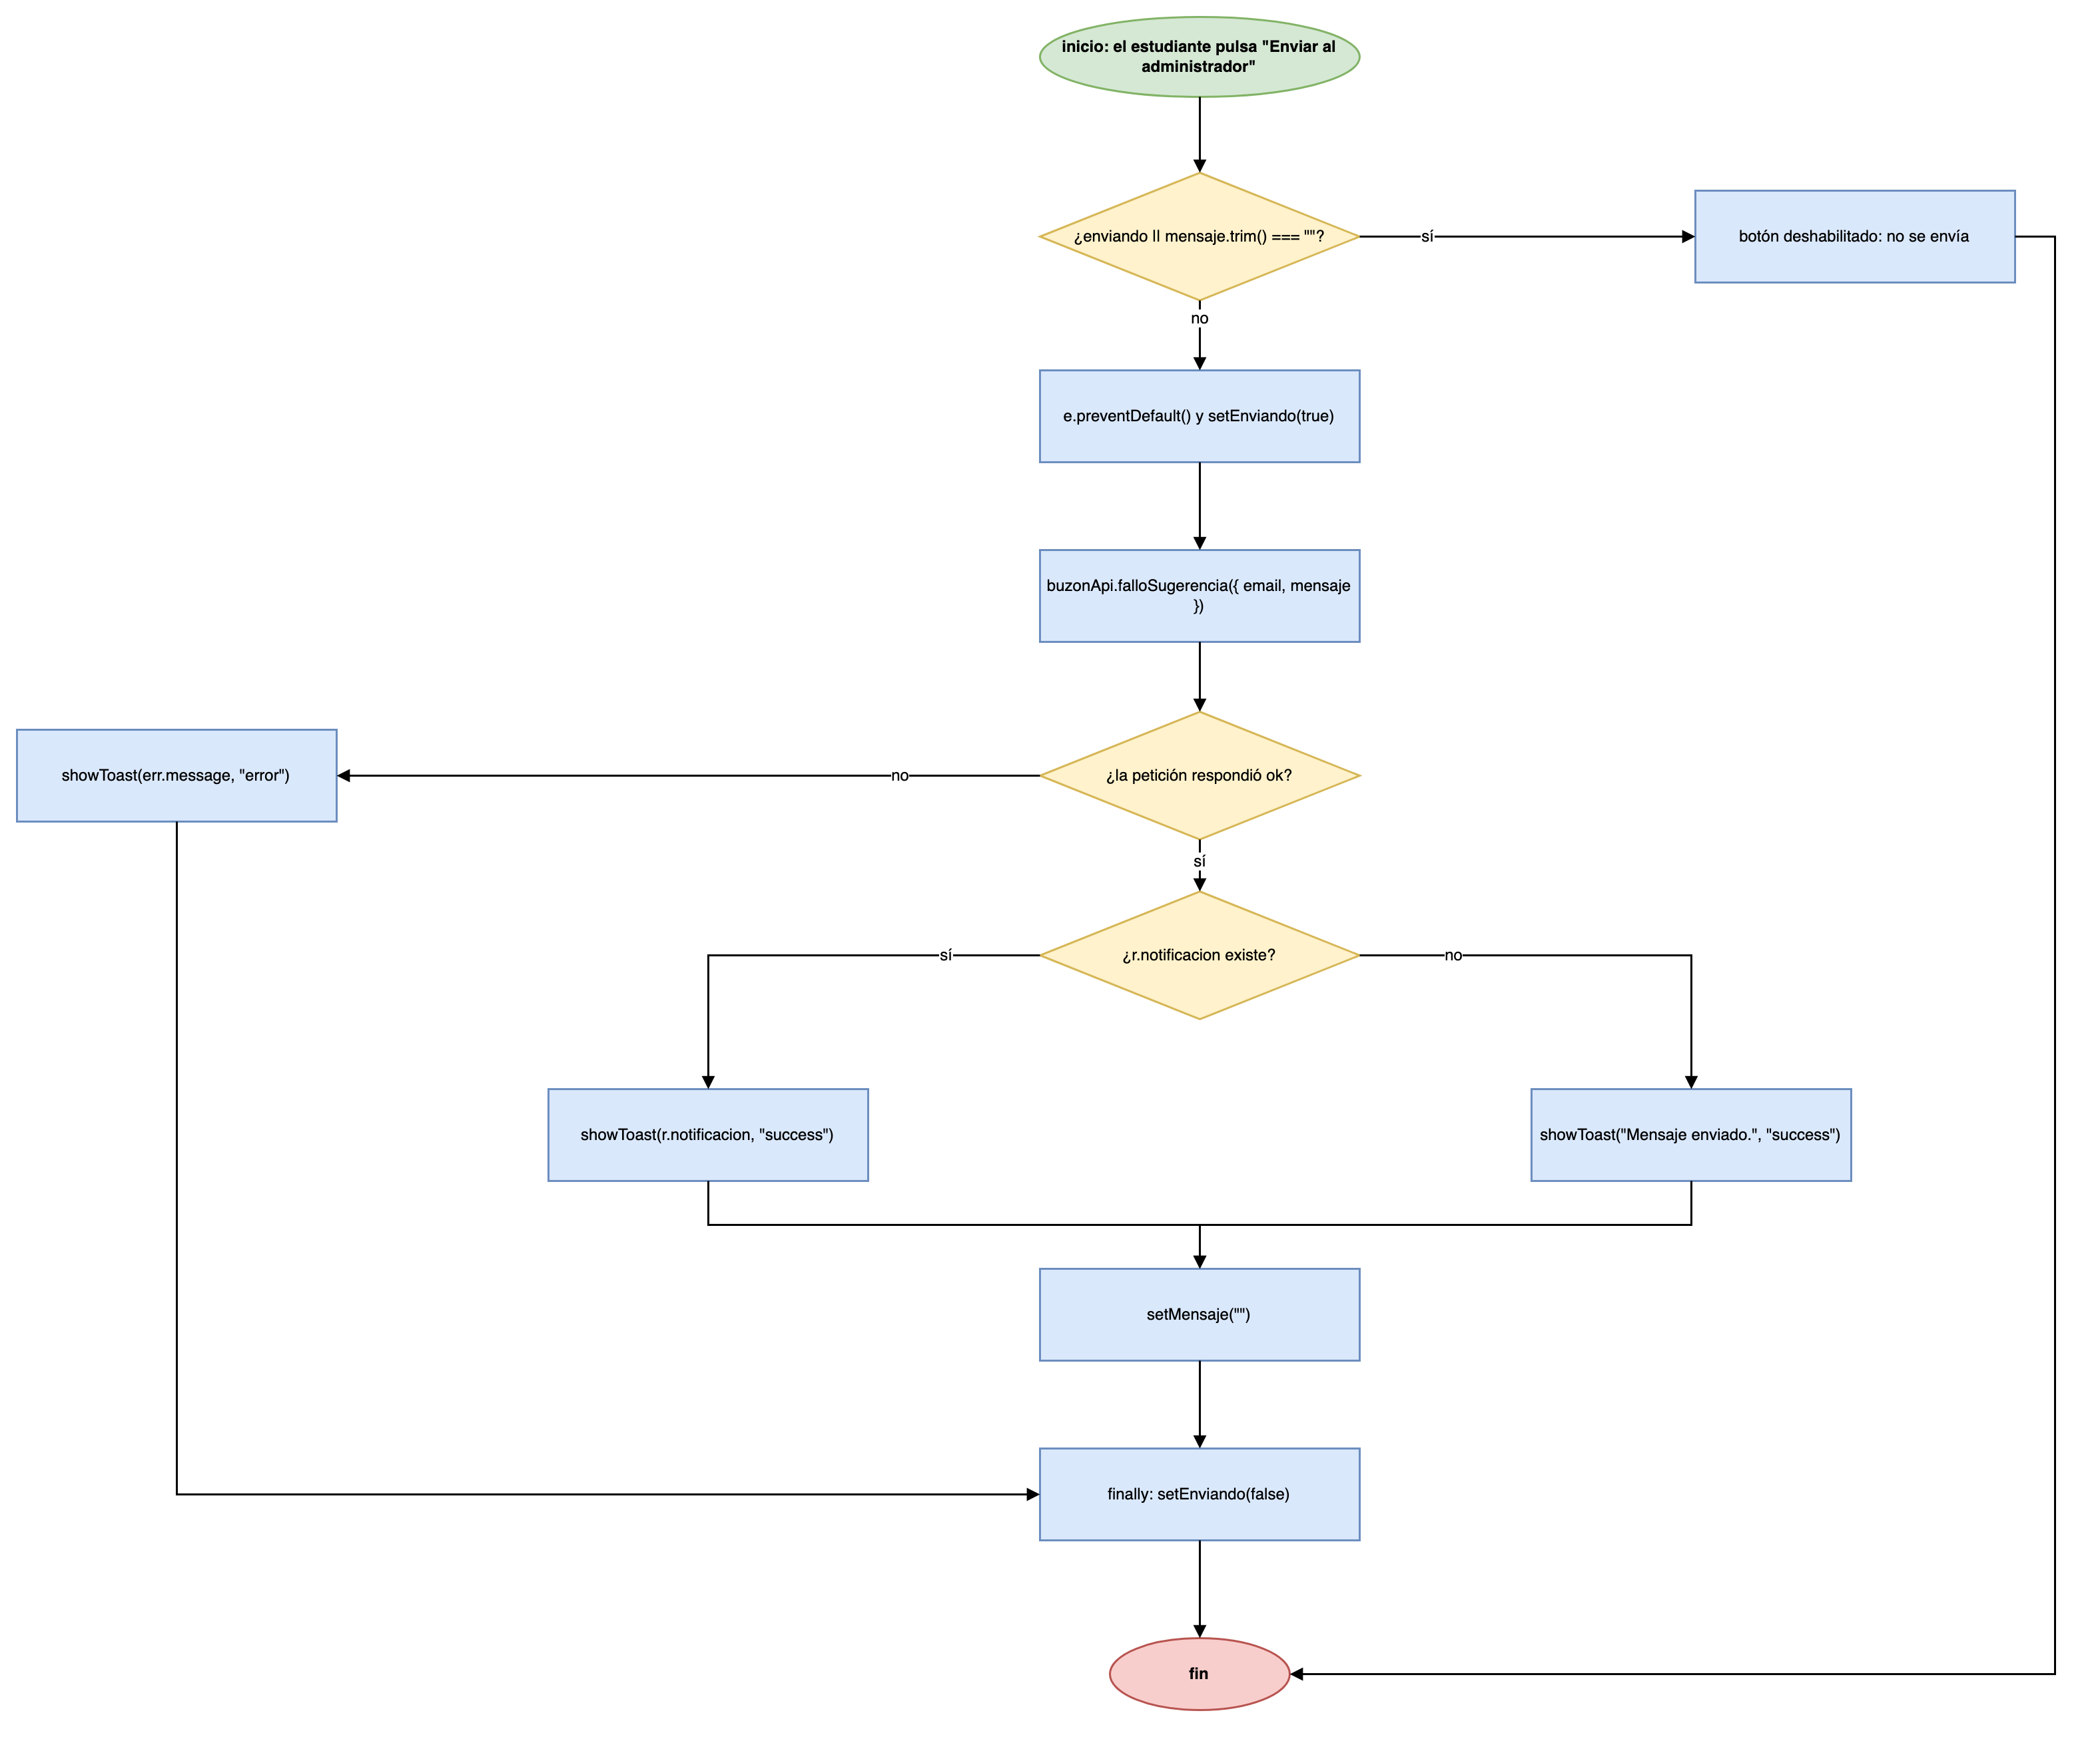 | 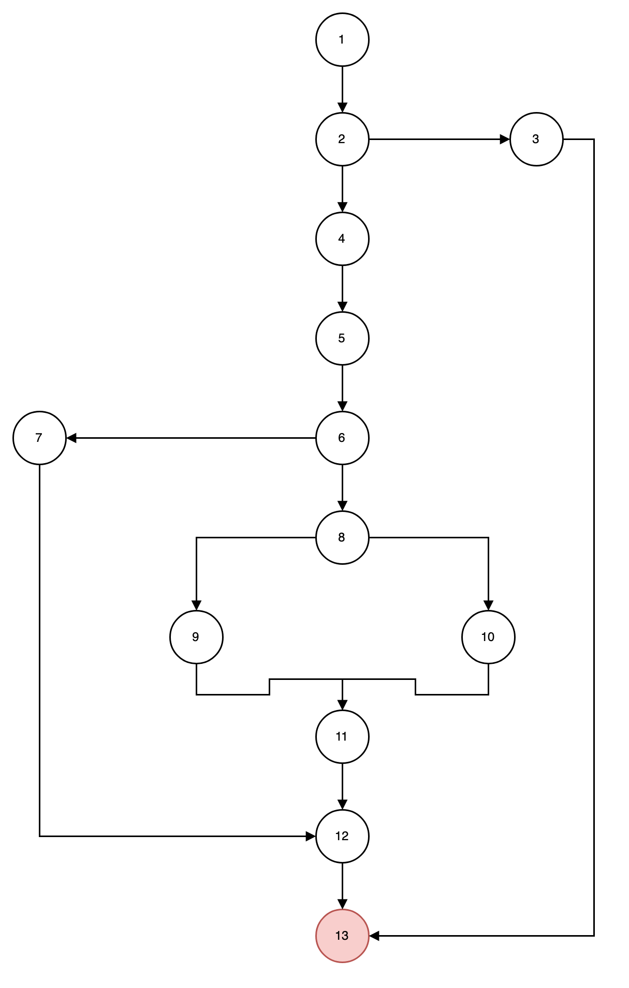
Complejidad ciclomática
V(G) = A − N + 2 = 15 − 13 + 2 = 4
V(G) = P + 1 = 3 + 1 = 4
Tabla de caminos
Camino | Entrada | Prueba | Salida
1, 2, 3, 13 | El campo está vacío o solo tiene espacios | Mensaje vacío | Botón deshabilitado, no se llama a la API
1, 2, 4, 5, 6, 7, 12, 13 | La API responde con error | Error al enviar el reporte | Toast rojo con el mensaje del servidor y el botón vuelve a habilitarse
1, 2, 4, 5, 6, 8, 9, 11, 12, 13 | La API responde ok con notificación | Reporte enviado | Toast "Tu reporte llegó al administrador. Gracias por avisar." y el campo queda vacío
1, 2, 4, 5, 6, 8, 10, 11, 12, 13 | La API responde ok sin notificación | Respuesta sin notificación | Toast "Mensaje enviado." y el campo queda vacío

Frontend RF21 — Consultar el buzón
Diagrama de flujo | Diagrama de grafo
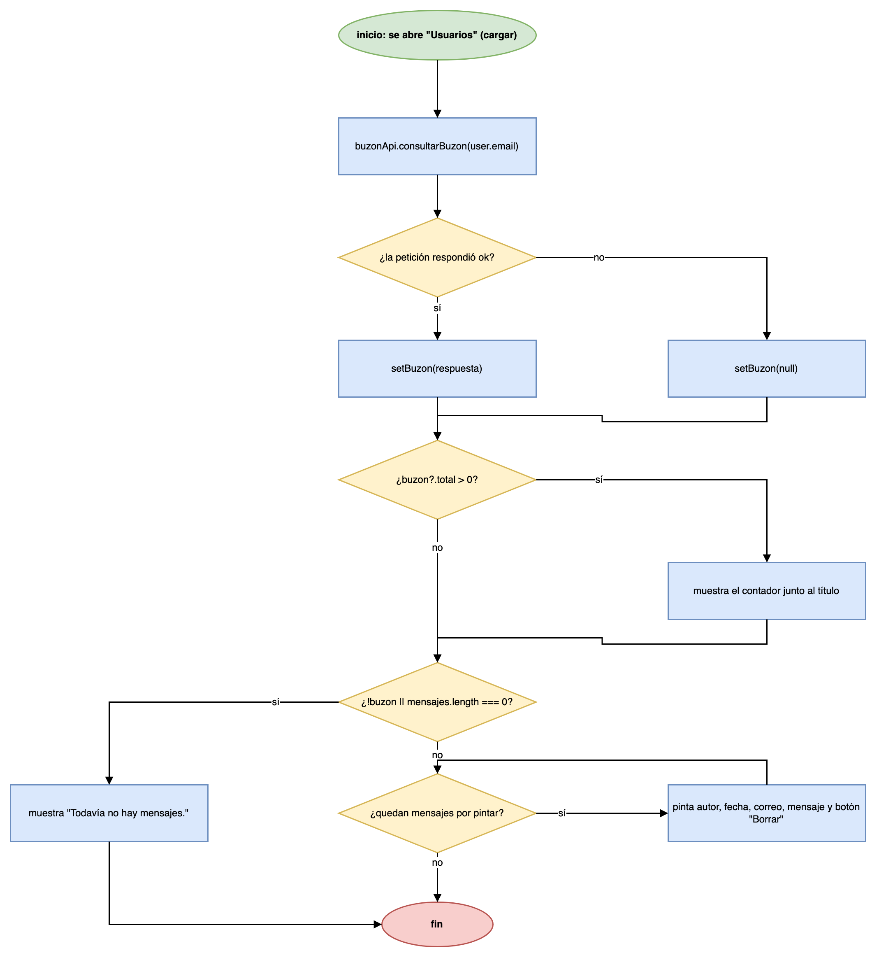 | 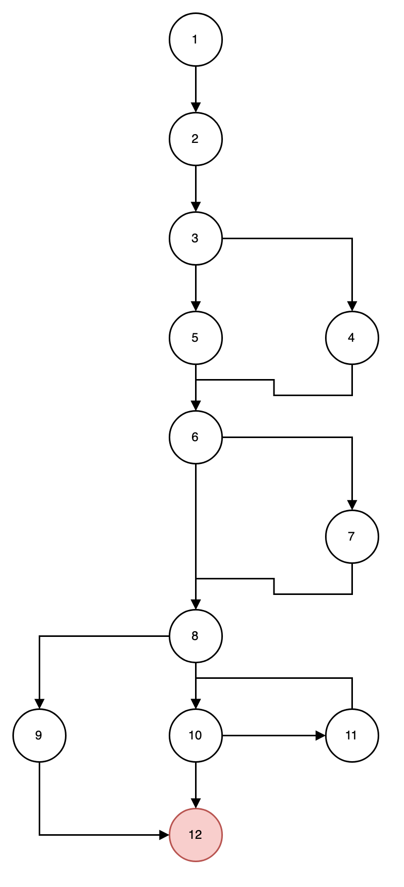
Complejidad ciclomática
V(G) = A − N + 2 = 15 − 12 + 2 = 5
V(G) = P + 1 = 4 + 1 = 5
Tabla de caminos
Camino | Entrada | Prueba | Salida
1, 2, 3, 4, 6, 8, 9, 12 | La petición del buzón falla | Error al cargar el buzón | Sin contador y mensaje "Todavía no hay mensajes."
1, 2, 3, 5, 6, 8, 9, 12 | El buzón no tiene mensajes | Buzón vacío | Sin contador y mensaje "Todavía no hay mensajes."
1, 2, 3, 5, 6, 7, 8, 10, 11, 10, 12 | El buzón tiene mensajes | Buzón con mensajes | Contador con el total y una tarjeta por mensaje con botón "Borrar"
Nota: Con estos 3 caminos se recorren todas las aristas. Los otros 2 que permite V(G) no son posibles: si el total es mayor que 0 siempre llegan mensajes, y si es 0 no llega ninguno.

Frontend RF21 — Borrar un mensaje
Diagrama de flujo | Diagrama de grafo
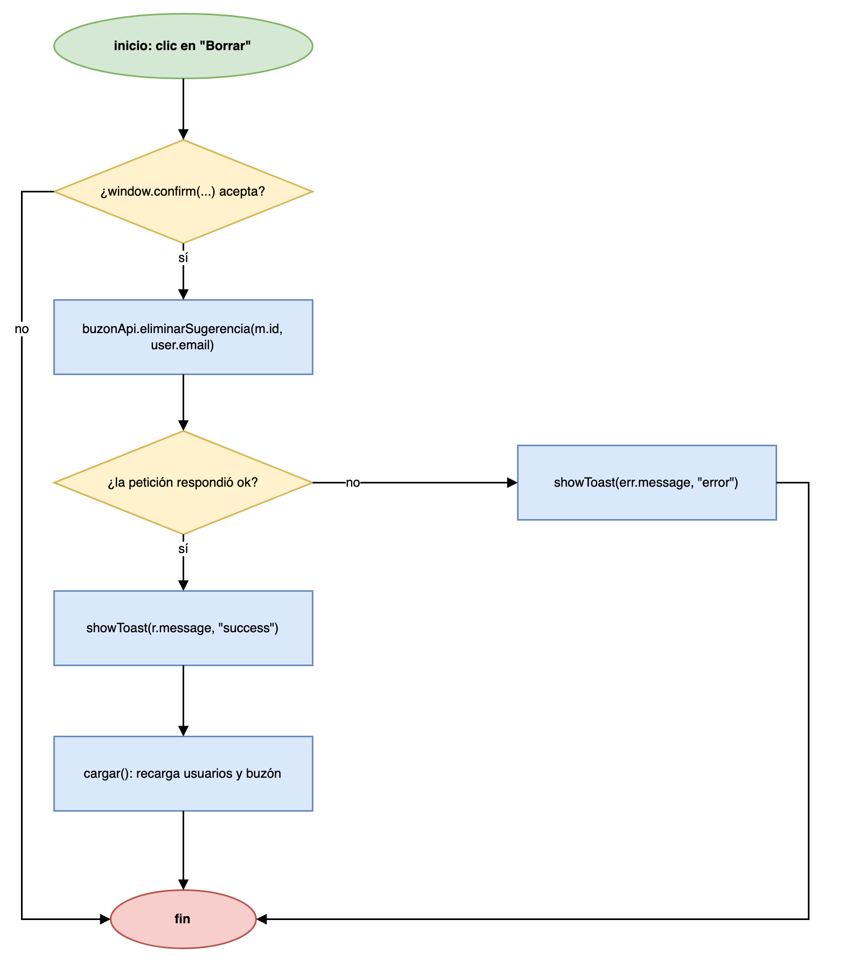 | 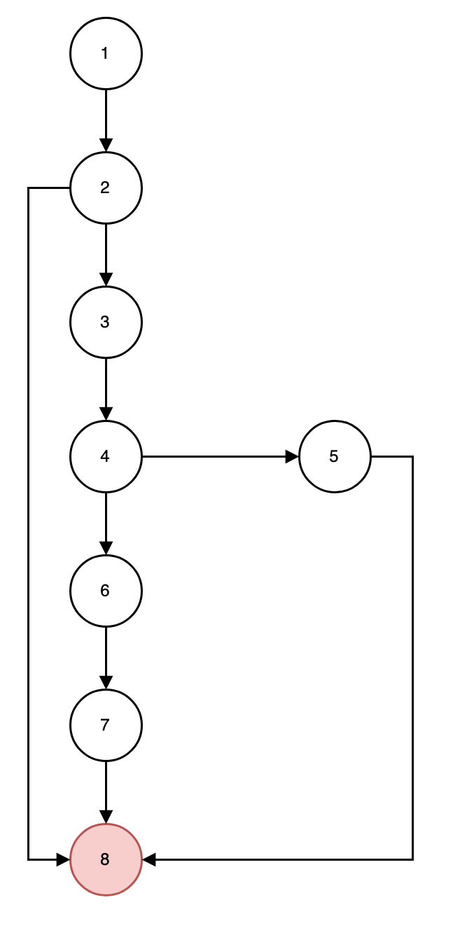
Complejidad ciclomática
V(G) = A − N + 2 = 9 − 8 + 2 = 3
V(G) = P + 1 = 2 + 1 = 3
Tabla de caminos
Camino | Entrada | Prueba | Salida
1, 2, 8 | El administrador cancela la confirmación | Borrado cancelado | No se llama a la API y el mensaje sigue en el buzón
1, 2, 3, 4, 5, 8 | El administrador confirma y la API responde con error | Error al borrar | Toast rojo con el mensaje del servidor
1, 2, 3, 4, 6, 7, 8 | El administrador confirma y la API borra el mensaje | Borrado exitoso | Toast "Mensaje borrado del buzón." y se recarga el buzón

